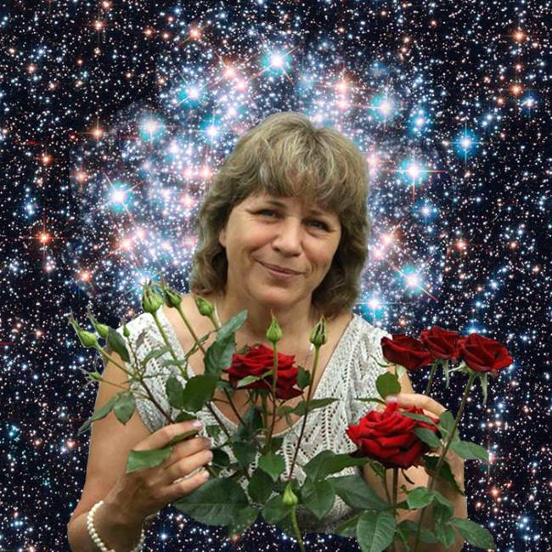
НАТАЛЬЯ

ГЛАЗУНОВА - МОИСЕЕВА

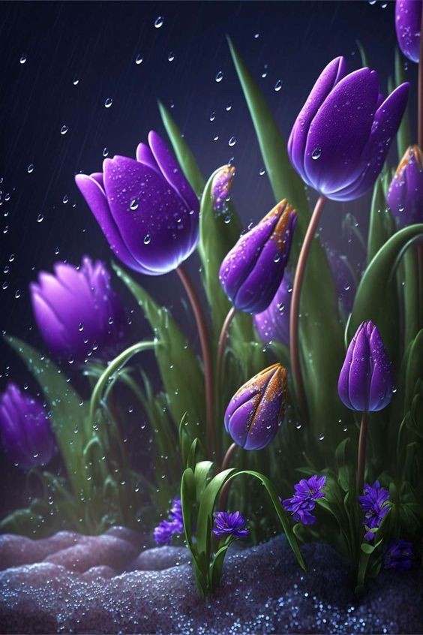

ПРОЩАНИЕ С НАТАЛЬЕЙ ГЛАЗУНОВОЙ – МОИСЕЕВОЙ

Сборник посвящений Наталье, созданный после её ухода за горизонт времени…

К Юбилею поэтессы, отмечаемому друзьями на форуме проекта сотворчества «Галактический Ковчег»

21 апреля 2024 г.

Библиотека Галактического Ковчега

КРАТКАЯ БИОГРАФИЯ
Глазунова Наталья Борисовна родилась 21 апреля 1954 года в г. Калуга (? Первомайском - из другого интервью). Окончила Звенигородский финансовый техникум и Липецкий финансово-экономический институт по специальности «Финансы и кредит». В 1983 году вышла замуж и вслед за мужем уехала в Краснодар. Через несколько лет супруга Натальи направили работать на Димитровградский пивной завод. Работала экономистом на мясокомбинате, затем в налоговой инспекции. В 1988 году у Глазуновых родился сын Илья. Поэтический талант проснулся в Наталье в зрелом возрасте, хотя её отец Борис Михайлович Моисеев стихи писал всегда. Н. Глазунова говорит, что стихи даются ей свыше, в них – исповедь женщины, постигшей тайны мироздания, размышления о смысле жизни.
Наталья Глазунова-Моисеева – талантливая поэтесса, пишущая экспериментальные стихи, предельно искренние. Сама поэтесса относит их к разряду "Импрессионизма в поэзии", то есть она воспевает сиюминутную, проходящую красоту мира, оттенки человеческих чувств и гармонию человека со Вселенной.

О себе Наталья рассказывала такими словами:

Однажды я постучала в двери ”По ту сторону времени” и оказалась в стране глубокой женской Души. Она откликнулась на мой зов и подарила внутреннего ребенка, мудреца, мечтателя, художника, созидателя и слушателя, который направляет, дает советы и способствует активной жизни во всех мыслимых и немыслимых мирах.
Благодаря ей я пришла к пониманию, что такое настоящая Первозданная Женщина. Она есть Постижение. Без него мы лишены ушей, которые позволяют вслушиваться в шепот собственного сердца, замечать звоны своих внутренних ритмов, видеть то, что ”По ту сторону”.
Она возродила во мне этот животворящий привкус, похожий на посещение Волшебного сада. Особенно такое ощущение возникает в таинстве вдохновения, когда сталкиваешься с людьми, которым удалось сохранить эту связь с Первозданным. Удивительные встречи, проходящие через потрясение, любовь в ее высшем понимании, через потери оставляют взволнованность и недосказанность.
Я попадаю с ними в райские сады и рощи. И когда наши пути расходятся, я снова бегу туда – в мир женской Души. Я обшариваю внутренним взором все места, где она может находиться и, когда нахожу ее следы, начинаю ликовать, освобождая свой разум от ограниченных пределов, заставляя весь мир замереть в ожидании нового Чуда.
Я становлюсь частью чистой страницы, и вместе со своим Ангелом - Душой, в полной тиши, вхожу в пространство внутреннего Я, где созерцаю бесконечные отражения Божественного. И тогда снова из-под пера начинают выходить на свет эти гармоничные строчки, которые складываются совершенно непостижимым образом в узор нового стихотворения.

По лучам Золотого Сечения
Поднимаюсь...
А кажется, падаю
В сны,
Где серо,
И дышится ладаном,
И где души живут притяжением.
По следам ухожу...
За туманами
Вижу Свет, заштрихованный тенями.
И людей с их Вечерней и тайнами,
И дыханием Жизни Вне Времени.
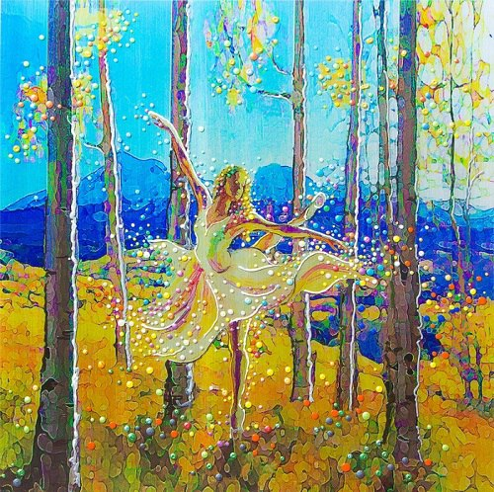
АВТОРСКАЯ - НА ФОРУМЕ КОВЧЕГА *ЗОЛОТОЕ РУНО*
АВТОРСКИЕ КНИГИ
https://pubhtml5.com/bookcase/qxzq/

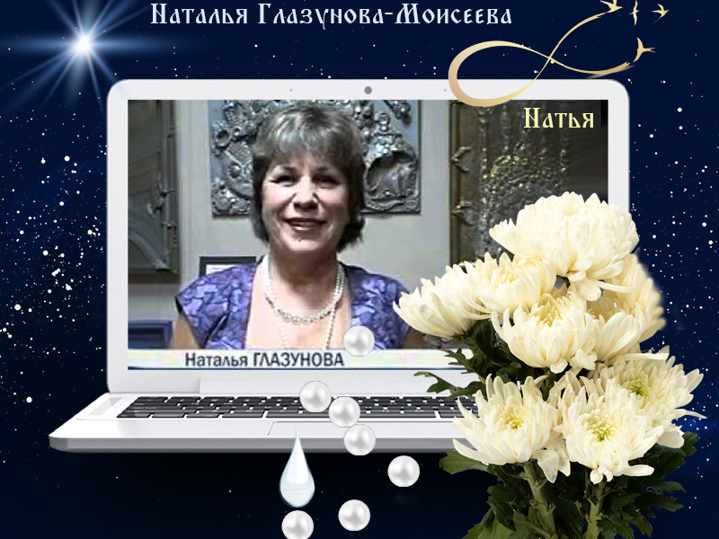

Прощание с Натальей Глазуновой-Моисеевой
Ковчег Души
http://stihi.ru/avtor/natija Мастерская Натальи на Стихи.Ру
ЭЛЕКТРОННЫЕ КНИГИ
НА ГАЛАКТИЧЕСКОМ КОВЧЕГЕ:
http://kovcheg.ucoz.ru/forum/75-2852
*ДЫХАНИЕ ДРУГИХ МИРОВ*
Книга первая:
1. http://online.pubhtml5.com/ucdb/fhxd
Книга вторая.
2. http://online.pubhtml5.com/ucdb/bsga/
Книга третья.
3. http://online.pubhtml5.com/ucdb/mopp/
Подарок от ковчеговцев на День Рожденья:
http://youtu.be/3ThQhTi-PqM
Подарок от nikosho Аудиокниги Натальи Глазуновой-Моисеевой
https://youtu.be/wZ2ELV9wq7c
Аудиокнига со Стихами Наташи - 4 часа
На Галактическом Ковчеге –
ПРОЩАНИЕ С НАТЬЕЙ...
Ковчег Души
Трудно поверить, что Наташеньки нет с нами... Каждый её приход на борт ковчега (а бывали времена ежедневного сотворчества ...прошло 18 лет) сопровождался праздничным фейерверком отзывов по десятку тем, в которых она оставляла воздушные четверостишья, иллюстрации или теплые слова души, и всегда с улыбкой!!
далее - https://kovcheg.ucoz.ru/forum/236-1844-2
На Галактическом Ковчеге сохранится книжная полочка замечательных книг Натальи.
https://pubhtml5.com/bookcase/qxzq/
***
Зеркала
Наталья Глазунова-Моисеева
http://stihi.ru/2024/01/12/3364
Зеркала...
Я в вас смотрю...
Слабый свет в конце тоннеля
Вижу там...в зрачках
И тени...
И как птицы тьму клюют...
Зеркала, я как Алиса,
Проникаю в наши царства...
И теряюсь средь богатства,
И сокровищ древних истин,
Запрещённых знать землянам,
Чтоб держать их постоянно
В тьме невежества.
По странам
Разбросав по разным самым,
Чтоб считать своё средь равных
Государством главным.
***
Рецензии
Марианна Эн
09.03.2024 00:27
http://stihi.ru/2024/03/09/209
Ты сегодня ушла в зазеркалье,
По тоннелю из Света и тени,
Ты покинула грешную землю,
Попрощавшись со всеми на время.
Может встретимся где-то в межмирье,
Может, в Нави, иль светлой Прави,
Где-то там высоко-высОко,
Или в новой подлунной дали.
Мы стихами друг другу души
Открывали, теплом сердечным
Издалече близки бывали,
В Божьем мире бескрайнем вечном.
Расстаются тела, не души,
Души встретятся снова и снова,
Так однажды столкнет нас случай -
Будем снова с тобой знакомы.
С любовью прощаюсь…..
***
"Расстаются тела, не души,
Души встретятся снова и снова,
Так однажды столкнет нас случай -
Будем снова с тобой знакомы..."
Расставанья даны в испытанье ради новых встреч в мире светлом...
А пока... нам - души вспоминанье, а тебе единенье с рассветом.
Ковчег Души 09.03.2024 10:44
https://stihi.ru/avtor/feanna
***
Михаил Просперо
https://stihi.ru/avtor/ognebo
...приснилась Натья в белом платье,
В её ухоженном саду,
Где хорошо стихи читать ей,
Молиться на свою звезду.
Где ветви молодильных яблонь
Качают тонкие цветы.
Где сны твои и дети, как бы,
И строго взрослые, как ты.
Где исполняясь новой силой
Свеча горит в вечерней мгле.
...а телу бренному могила
всего лишь колыбель в Земле
Осталась там, где всё случилось,
Где в тихий час прервался труд.
Где даже тяжела нам милость,
Когда вдруг к Господу зовут.
О, я её не окликаю!
Из древних книг известно мне:
Должна молчать душа живая
Узрев идущих по струне
Из мира в мир.
Из бездны в бездну.
...и тихо как у Врат Небесных...
http://stihi.ru/2024/03/10/5105
***

Феано (Белоснежка)
Уходим все…
чуть раньше и чуть позже,
Столетия бегут, летят года,
Но нет на свете ничего дороже
Сиянья сердца и… души труда.
«Сегодня» мы прощаемся с Натальей,
«Вчера» Валеру проводили в путь,
Накроет нас и «завтрашней» печалью,
И нет конца…
и вспять не повернуть…
Но нет начала главному – свеченью,
Сердечности, сотворчеству, любви….
Душа причастна звёздному Ученью,
Теченью безвремения в яви…
Ты радовала мир стихами света,
Кружилась танцем, бабочкиным сном,
Как мореход плыла душа Поэтом,
Летела ты жар-птицевым пером…
Одаривала словом и раздольем,
И образами сказочной весны,
И девочкой, смеющейся над болью,
Сражалась с тьмой, безумием войны…
https://stihi.ru/avtor/feano
***
Лара Фай-Родис
https://youtu.be/5gGV3vg-oRU - авторский ролик со стихами Наташи
Пока не умещается в голове эта весточка...я словно родную сестру потеряла, настолько мне близка тонкокрылая Поэзия Натьи...
Царство небесное давно стало её домом совершенно заслуженно благодаря удивительно нежной и миролюбивой структуре
её возвышенной и свободолюбивой Души. Уверена, что её Поэзия неповторима и достойна Вечности.
Натья, милая, живи. не смотря ни на что... обнимаю твои крылья...
Ковчег и все мы уже не разделимы.
"СТАНОВЯТСЯ СВЕТОМ ДОСТИГШИЕ ЦЕЛИ"...Натья.
***
Посвящаю Натье
Симмона Михпетова
http://stihi.ru/2024/03/11/734
Мы пишем не ради памяти - мы пишем ради себя.
То, к чему стремится душа, стараемся выразить в Слове. Выражаем словами, а проявляемся делами. Сейчас, в такое обилие предлагаемой информации, стихов, песен и т.п., нужно не погрузиться в то, что плавает на поверхности, а остаться верным себе.
Наташа осталась.
Есть всякие причины (крайне редко- веские), чтобы не отвечать на рецензии, а просто занять позицию невмешательства (я такой великий велик, я пишу, а вы будьте благодарны, что я с вами поделился своей СВОЕЙ исключительной способностью выражать мысли)
Да и ладно. Но…остаётся осадок, и он уже не позволяет открываться навстречу этому человеку.
А к Наташе тянулись. Она отвечала. Каждому находилось тёплое слово, трогающее сердце и волнующее душу.
И мы ведь стараемся верить, что всё не зря.
Она просто вышла…
А мы ждём, что откроется дверь…
Я обошла галактики пешком,
Разыскивая красных ниток к платью.
Я чистотой предчувствия полна.
Там посреди Вселенной между звезд
Висит мое искрящееся сердце,
И каждый вздрог его неповторимый
К другим безмерным устремлен сердцам.
Мы слышим биение твоего сердца, Наташа…Натья
Так и хочется добавить – Сатья - как источник Абсолютной Истины.
Она ушла 8 марта в свой Галактический Ковчег.
***
Ирина Петал
Наталья Глазунова-Моисеева. Светлая Память...
http://stihi.ru/2024/03/09/6976
Глазунова Наталья (21.04.1954-08.03.2024)
Россия, Ульяновская область, город Димитровград
О вечном
Наталья Глазунова-Моисеева
Так чуда хотела, и чудо свершилось.
Горели лампады и плавились свечи.
В рассветное утро слезами пролилась.
И плакало сердце, и таяли свечи…
В мерцании зыбком на миг растворилась
И в ранах – стигматах, следах от картечи
За все Человечество Богу молилась.
Горели лампады и плавились свечи…
Багряный закат догорал под ногами
И что-то творилось на странном наречье…
С небес осыпались цветы лепестками,
Сияньем своим освещая Путь Млечный.
Я шла по дороге и мысли светились
И свет наползал на Дела Человечьи
И мысли, как бабочки, тихо кружились
И были о Вечном. И были о Вечном…
© Наталья Глазунова-Моисеева
Однажды...давным-давно...когда мне было не больше 22 земных лет, ко мне подошёл старец и заговорил.
Он говорил о моём высоком предназначенье, а я отвечала, что я такая, как все, и что такого быть не может.
И тогда он сказал, что я просто не знаю себе цены пока что...
Натья
Галактический Ковчег » ___Галактический Пир на весь Мир » За горизонтом времени » Об авторе Наталья Глазунова https://kovcheg.ucoz.ru/forum/236-1844-2 , https://kovcheg.ucoz.ru/forum/179-1416
НАТАШЕ
от Феаны
Потери наши…
чьи ж приобретенья?
Куда ушла душа с земли родной?
Кому теперь писать стихотворенья,
Когда до капли сжался мир земной?
Ты – светлый луч надежды и восторга,
Ты радости весенней свет-букет!
А тело… повезли сейчас до морга…
Прощаемся с тобою…
но рассвет
Всегда в тебе,
и ты всегда в рассвете,
Как листик в янтаре, навек со мной
Твой ритм стихов в волнующем ответе,
Всегда сияньем полный и родной…
Наташенька, прими слова прощанья,
Всё сохраним, что было и ушло...
Останемся крылами вспоминанья,
Единством душ в том мире, где светло.
***
Александр Савостьянов
http://stihi.ru/avtor/17sad63
прислал цветы на Ковчег со словами:
Светлая память!
…Ранее Александром и Натьей был создан
Сборник Дуэты Поэтов, изданный на Галактическом Ковчеге -
https://online.pubhtml5.com/ucdb/xodw/
по теме сотворческих бесед на форуме Ковчега
***
Александр Беличенко
http://stihi.ru/avtor/blslv
Натья (2023 г.)
............................
Земле всё оставлю.
............................
От нас уходят Светлые Миры...
Наташа нам Небесной Женщиной предстала,
Её стихи воздвиглись светлым пьедесталом
И расточают мудрости дары!
Светлая память коллеге Натье
***
Виктор Вершинин
http://stihi.ru/2024/03/10/244
Да, как гром среди ясного неба.
У Наташи давно жизнь разделилась на Земную и Небесную, теперь осталась только небесная...
Я узнал Наташу как самобытную, яркую и прекрасную поэтессу, как человека с просветлённой высокой и тонкой душой, наполненной безграничной Любовью ко всем людям и ко всему мирозданию.
Счастливого полёта в родные небесные края!
А здесь на земле нам будет тебя не хватать.
Светлая память!
Цените тех, кто близок вам душой,
Кого увидев, вас заполнит сразу радость,
Когда вы вместе, то никто из вас не в тягость,
Где каждый просто может быть самим собой.
Цените тех, кто близок вам душой,
Коли друзья они, то верные до гроба,
А коль любимые, то спутники от Бога,
И с ними связаны давно одной судьбой.
Цените тех, кто близок вам душой,
Душа в нас главное, она частица Бога,
И уз духовных средь людей не так уж много,
Так берегите тех, кто близок вам душой!
Посвящается самобытной прекрасной поэтессе и лучезарной великой Душе - Натальи Глазуновой-Моисеевой (http://stihi.ru/avtor/natija),
ушедшей в высший мир 8 марта 2024.
На 9 дней со дня ухода Наташи
Наташа, наш Ангел небес лучезарный,
На землю спустилась рассветом весеним,
Чтоб сердцем горящим и Божьим веленьем
Нам путь указать в мир Любви, в мир сакральный.
Сама путь Любви на земле повторила,
Храня в сердце пламень духовной природы,
Проникнув внутрь сути, длостигла свободы,
Вновь в мир высших Истин дверь смело открыла.
Не просто в миру телу с тонкой душою,
Где Любви свет скрывается злобною тенью,
Где носитель Любви стал для тёмных мишенью,
И война стала каплей здесь той роковою.
Устала душа, всё внутри опустело,
Не выдержав больше, угасло и тело,
Словно бабочка крылья душа распустила
И, вспорхнув, в дом родной – в Высший мир полетела.
Нас учила ты здесь на земле всех любить,
И за это, любя, нам тебя не забыть!
Виктор Вершинин
https://stihi.ru/2024/03/17/6696
***
Рецензии на Стихи.Ру
http://stihi.ru/2023/10/05/4606
Ирина Гонюкова
https://stihi.ru/avtor/irina3236
И вот теперь, Наташа, ты везде!
Внутри, в глубинах, в океане мыслей!
И в каждой нами взятой Высоте
звучишь стихами ты во имя Жизни!
Светлая тебе Память, моя дорогая Другиня!!!
Только теплые душевные воспоминания о тебе, Солнышко;
Нашла одно давнее - из наших перекличек,тебе посвященное
http://stihi.ru/2016/05/30/8144
Всегда и навечно с нами Наташа теперь с её неповторимым внутренним Светом, с посылами мира любому в тактичной форме, кто и впервые соприкасался с её творчеством и был настроен иначе. ;;....
http://stihi.ru/2024/03/09/4857
Тепло и светло.
Ты всегда всем писала "Улыбаюсь"
Перенесите встречу на весну!
На мартовское огненное солнце!
Я к вам вернусь и больше не усну.
Когда ещё нам встретиться придётся?
Перенесите встречу на апрель -
под хрустали неназванных созвездий...
Но стало болью наших
душ предвестье...
А голос просто
превратился в трель.
С теплом, уважением и любовью.
10.03.2024 г
*
Вот это да! -
Копилка или дом?
И маленькие детские качели...
И мы, гипербореюшки, живём
В том желтом сне,
Откуда прилетели!
Откуда нет посылок никому,
Где листиком заложены страницы.
Где колокольчик верен лишь тому,
Кто приручил нахохленную птицу.
И стала птица песни распевать!
Их стали слышать те,
что были рядом.
И проявилась в окнах синева
И стала приводить наш день в порядок!
И этот день летел себе, летел
Над миром засыпания и плача...
И все, кто эту память разглядел,
Сказали: Вот насущная задача -
Оставить в прошлом то, чему не быть
Ни радостью, ни гордостью, ни светом...
А старый тополь Матушки-Судьбы
прошелестел чуть слышно:
- Вы поэты!
Ирина Гонюкова https://stihi.ru/2016/05/30/8144
***
Какая добрая улыбка! Я не очень хорошо знала Наташу. Но заглядывала иногда к ней, читала её стихи, удивлялась и восхищалась её мудростью. У неё был свой стиль, своя манера изложения. Как жаль, что такие светлые люди покидают нас.
Светлая память!
Светлана Шаляпина 10.03.2024 18:17
Добрая светлая память Наташе.
Большое спасибо за тёплые строки, дорогая Ирина!
Всего самого лучшего! С теплом и уважением!
Евгения Рупп 10.03.2024 22:17
Борис Посадский
https://stihi.ru/avtor/borisposadskiy
Рецензия
Совсем недавно посвятил стихотворение Наталье.
Она ему очень была рада.
Скорблю вместе с Вами.
Где Чёрных Дыр вечерний карнавал
Мы соберёмся провести остаток лета,
Мы станем для Земли подобьем Света,
И сократим между мирами интервал.
Из под колёс волшебных колесниц,
Под изумлённые бесчисленные взгляды,
Ночное небо всплеском звездопада
Прорежут сполохи божественных зарниц!
***
Стук сердца незнакомой поэтессы
В стихах её, и пылких и ранимых,
Они из космоса, глубин необозримых
Непознанного женского начала.
И целого ему и мира мало!
Поэзией напитанные строки,
Разносятся вселенскими ветрами,
Кружа над параллельными мирами,
Как мотыльки, стремясь в полёте к свету,
Ища Земле подобную планету.
Тернятся мысли, сокровенное тая,
В межзвёздного, кабине корабля...
С уважением, Борис.
06.04.2024 01:40

Ирина Петал
http://stihi.ru/2024/01/05/5180
Рецензия на «Жизнь» (Наталья Глазунова-Моисеева)
Дорогая Наташа, Светлая ты Душа, добрая... Борец за справедливость в этом Мире. Как жаль, что ты его покинула... Большое спасибо тебе за твои Творческие Страницы - всегда в радость окунутся в твои волшебные стихии. Светлая тебе Память, Звёздочка Ясная!
Встречи с Наташей навсегда оставили добрый След - такие встречи не вянут. Большое ей спасибо за подаренный Букет Волшебных Эмоций и Знаний. Благодарю, Феана, прилива тебе сил, чтобы держать штурвал корабля. Наташина командировка на Землю закончилась.
***
Светлая память! Прекрасные, трогательные посвящения. Ее "Импрессинонизм в поэзии" - так тонко ценить и передавать внутренний мир и мгновения!
Елизавета Судьина 11.03.2024 15:40
https://stihi.ru/avtor/elizasal
***
На Ковчеге были созданы многие книги по беседам мастеров с участием Наташи:
Одна из них
"Диалоги с Валерием Крайцевым". Наталья Глазунова. 2019 г., Серебряная Нить
http://stihi.ru/avtor/valera73
Ольга Василенко
http://stihi.ru/avtor/olva07
На диалоги Валерия и Натальи просто невозможно было не обратить внимания. Очень тонкое соприкасание строк, на грани открытий. Ощущение, что отклики рождаются при вдохе первых же слов из прочитанного.
игра теней в туманном мире
баланс добра во днях минувших
ты просто жги костер... и слушай
как сон гуляет по квартире
ты просто стой и постепенно
кружиться мир вдруг перестанет...
за остановкой... время тайны
сойдет украдкою на Землю...
ты просто будь самим собою
тем самым...необыкновенным
ты просто жди... миры вселенной
тебе однажды дверь откроют...
И верится...обязательно откроют...
Это безусловно, диалоги женского и мужского начал. Впечатления сродни наваждение...
Ольга Василенко Серебряная Нить
***
Феано
Другие книги серии Дуэты Поэтов
на книжной полочке https://pubhtml5.com/bookcase/vagk/
Сборники с участием Наташи размещены на её авторской книжной полочке,
адрес выше в по тексту.
В 2011 году мы с Наташенькой создали первый на проекте сборник серии
Дуэтов Поэтов
"Звёздная тарантелла" - https://online.pubhtml5.com/ucdb/bulm/
фрагмент на Стихире - http://stihi.ru/2011/04/01/6416
Quote (Натья)
"Ты скажи, откуда помню
Нежность рук твоих касанье?
И откуда этот сон мой
И взволнованность дыханья?"
Ах, душа моя, сестрица,
Как же нам не помнить это!
Разве сон сегодня снится,
Если мы - в купели света?
Мы в ладонях Рук великих
Безначального Владыки
Были слиты одним ликом,
Мы – странИцы вечной Книги,
ПОМНИМ И ЛЮБИМ ТЕБЯ, ДОРОГАЯ ДУША!
***
Эльвира Тишина
https://stihi.ru/avtor/elviratishina
И вот Душа твоя Наташа, отправилась в удивительное путешествие
по просторам Космоса…
Пусть будет легко, ибо ты всегда жила в двух мирах…
Серебряная нить любви навсегда связала наши сердца…
Однажды автор закрыл страницу…
направил парус под звёздный дождь…
а ветер… ветер рекою мчится…
… как пахнет светом… н е б е с н ы м…
Сплошь
чернила буден нависли каплей,
разбившей душу на два суда…
а парус мчится на голос судный,
в разливы вёсен… в снега...
Снега
облили землю изящным сплином,
ласкают в солнце сонеты грёз…
а он, и з б о ж н ы й, стал пилигримом…
т а к и м з а б а в н ы м......
Т а м в с ё в с е р ь ё з !
Скульптурой Жизни сойдутся мысли,
прочтут потомки излоги лет…
а «Парус Алый»… он в сердце…
Если…
заказан в Вечность судьбы билет…
Нет у ЛЮБВИ земного срока!;;;
Эльвира Тишина 11.03.2024 15:17
***

Лора Ильина
Много друзей совсем разных, много разговоров на разные темы. Много вопросов, много ответов. Много сомнений, много нерешённых задач, споров. Радости и горести. И для каждого есть свое место в сердце. Но со временем, круг сужается. И остаются самые близкие, ставшие родными. Которым все интересно о тебе. Те, что рады всегда твоему звонку, и особенно приезду. Даже если живёте в разных городах. Они хотят все.. все о тебе знать . И готовы прожить, с тобой все, что есть в твоей жизни, и даже в жизни близких твоих. Они чутки и внимательны. Любят и восхищаются тобой, ценят, и поддерживают в нужные минуты. Ваши жизни почти переплетаются. И вы уже знаете друг о друге все. Вы едины. И даже, делая перерыв в общении, на полгода, вы не становитесь чужими. Эта непрерывная связь всегда с вами. Ни расстояние, ни время ни редкие паузы непонимания, не охлаждают ваши пылкие сердца. Так бывает. Это жизнь ...!!! И кажется, что она вечна и так будет всегда... И вот однажды.. Например, сегодня, …Поздравляешь подругу с праздником, после паузы. И... она не отвечает ..Впервые! А позже, вечером . Сообщение ... в ее контакте. Ее больше НЕТ.... Пишет ее муж..
8.03.24г.
***
Светлая память чудесному светлому человеку
Прости нас
Ольга Мязитова 10.03.2024
https://stihi.ru/avtor/ptahao
***

Вот ещё одна душа
нас покинула, спеша...
Артур Наумов 14.03.2024
https://stihi.ru/avtor/lemuria1

Лара Фай-Родис
https://kovcheg.ucoz.ru/forum/236-1844-3
«Сегодня» мы прощаемся с Натальей,
«Вчера» Валеру проводили в путь,
Накроет нас и «завтрашней» печалью,
И нет конца…
Счастье земное ей выпало: БЫТЬ
Нервом вселенским. Потокам внимая,
Азбуку Морзе веков понимая
И постигая науку ЛЮБИТЬ…
Вместе с Ковчегом мир звёзд бороздить,
Знаний плоды с Древа мира срывая,
Ввысь устремляясь до самого края,
Шарик земной прижимая к груди…
Натья – любимица неба – в ПУТИ…
Снова мы с грустью в полёт отпускаем
Друга из круга…спираль вековая
Рвёт все инферно….....и мы улетим…
Lara Fajrodis – посвящение Натье в Ролике
ПОСЛУШАЙТЕ, ДРУЗЬЯ - https://youtu.be/EVLQztecJhI

Живут ритмом света в ином измеренье
и память поэта, и пульс вдохновенья...
СОТВОРЧЕСТВО НАТАЛИИ (НАТЬЯ) НА ГАЛАКТИЧЕСКОМ КОВЧЕГЕ
Просперо | Дата: Пятница, 2011-03-04, 3:23 PM | Сообщение # 1
  Ковчег  Группа: Модераторы  Сообщений: 5491  Статус: Offline |   Проект на форуме  Проект на сайте  В сплетеньях узоров небес пестрокрылых,  Скользящим по краю волшебной границы  __________________________________Натья  В сплетеньях узоров небес пестрокрылых  ...быть может на дереве черных дроздов?  Быть может на скалах источника Силы?  Быть может на поле посева трудов?  Ах, песенки отзвук твоей терпеливой  Опять слышу я,  - мне к полуночи снится  Солярис...  и Сольвейг в Ван Гога оливах  Скользящая краем волшебной границы...  ***  https://kovcheg.ucoz.ru/forum/50-1406  Авторские разделы на форуме:  Наталья Глазунова-Моисеева и  Михаил Порядин  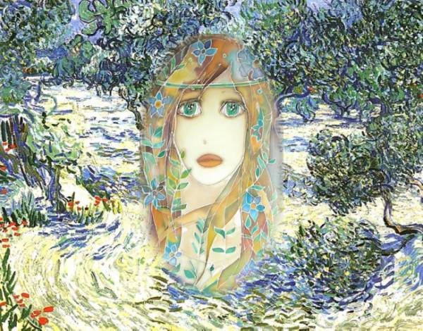  В сердце каждого человека живет ребенок будущей души

Натья | Дата: Суббота, 2011-03-05, 8:49 PM | Сообщение # 2
  Хранитель Ковчега  Группа: Модераторы  Сообщений: 6116  Статус: Offline | Дай мне в руки кисти, ветер!  Я раскрашу ими солнце!  Нарисую запах лета,  Сон прозрачный у колодца.  Лучик в небе пририсую,  Пусть теплом своим коснется  Фею – девочку смешную,  И к щеке ее прижмется.  Пронесется вслед по полю  Песней радости и счастья,  Насмеется вместе, вволю  И рассыплется на части.  Друг мой, ветер шаловливый,  Волосы ее запутай!  Подними шутя, на крыльях,  А я рядом тоже буду…  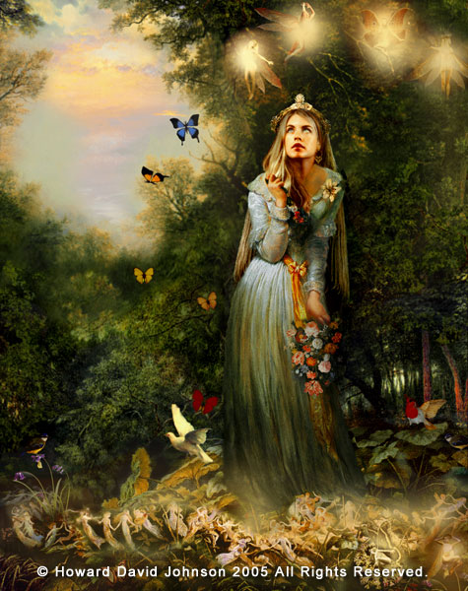  Сообщение отредактировал Натья - Суббота, 2011-03-05, 9:17 PM

Натья | Дата: Воскресенье, 2011-03-06, 7:46 AM | Сообщение # 3
Хранитель Ковчега  Группа: Модераторы  Сообщений: 6116  Статус: Offline | Коснулась бабочкой душа  Пространства лепестков цветенья  И затаилась, чуть дыша.  Достигнув в ликовании прозренья  Раскрыла крылья в небесах,  Исследуя следы пророчеств.  Застыло время на часах  Вселенских этой ночью.  На зов души, как на огонь,  Слетелись звезды отовсюду.  И сели к Богу на ладонь,  Мерцая ожерельем чудным.

Просперо | Дата: Воскресенье, 2011-03-06, 8:39 AM | Сообщение # 4
Ковчег  Группа: Модераторы  Сообщений: 5491  Статус: Offline | Дай мне в руки кисти, ветер!  Нарисую запах лета  __________________________________Натья  Облако теплого лета  Аквамарины  Капли росы на ландышах  Это к дождю  Около теплого ветра  Желтым на синем  И зеленым на радужном  Эльфы ждут  Как далеко облака пасёт  Тихая сила?  Фея смешная дождь принесёт  Или шутила?  В сердце каждого человека живет ребенок будущей души

Натья | Дата: Воскресенье, 2011-03-06, 9:09 AM | Сообщение # 5
Хранитель Ковчега  Группа: Модераторы  Сообщений: 6116  Статус: Offline | В сиянье трав и шелесте шалфея  Услышу звуки голосов цветенья.  Рукой поманит сказочная фея.  И сердце вздрогнет от такого потрясенья.  небесный странник

Просперо | Дата: Воскресенье, 2011-03-06, 1:38 PM | Сообщение # 6
Ковчег  Группа: Модераторы  Сообщений: 5491  Статус: Offline | И сердце вздрогнет от такого потрясенья.  И вспыхнет танец эльфов средь весенних  Цветущих ярким майским целованьем  Обычно незаметных райских яблок  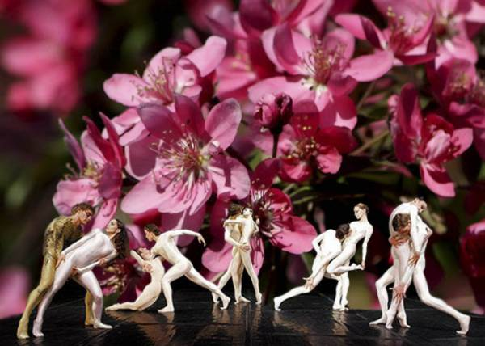  коллаж автора по фото Цветок Весны Александр Mихайлович Гудак http://www.lifeisphoto.ru/photo.aspx?id=303489  и балет Роден - http://www.yacobsonballet.ru/img/Rodin02.jpg  В сердце каждого человека живет ребенок будущей души

Натья | Дата: Вторник, 2011-03-08, 2:36 AM | Сообщение # 7
Хранитель Ковчега  Группа: Модераторы  Сообщений: 6116  Статус: Offline | Во мне проснулся ребенок  Веселый такой, шаловливый.  Он любит сидеть больше дома,  Особенно, возле камина.  Зимою, конечно, не летом.  А летом – в саду, со цветами.  Любит их нюхать и гладить.  Всех. Даже кошек с котами.  Которые тоже, как дети,  Со мною гуляют по саду  “Босые”, на самом рассвете.  Потом без меня вдоль ограды.  А я в это время за ветром  Лечу, к облакам поднимаясь.  И стрелы на километры  Из смеха с любовью пускаю.  Сообщение отредактировал Натья - Суббота, 2011-03-12, 6:30 PM

Натья | Дата: Вторник, 2011-03-08, 12:56 PM | Сообщение # 8
Хранитель Ковчега  Группа: Модераторы  Сообщений: 6116  Статус: Offline | Тихо, тихо откуда то музыка  Заливает все окна и двери.  Из-за штор пробивается узенький  Лучик вместе со звоном капели  Волны мягко крадутся по времени,  В золотистых лучах оседают.  Я в тепло попадаю коленями  И руками в туман зарываюсь.  Очень тихо, совсем незаметно  Луч ушел из окна, не прощаясь.  Дверь раскрылась от резкого ветра  И впустила весну, улыбаясь.  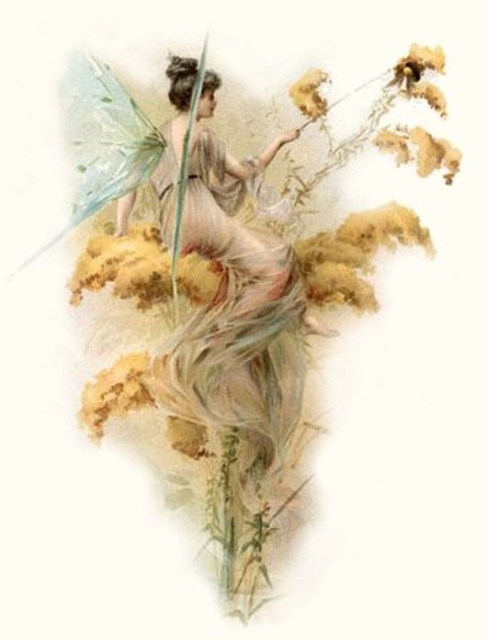

Хранитель Ковчега  Группа: Модераторы  Сообщений: 6116  Статус: Offline | В тишине узких троп восхождений  Среди глыб из камней – самоцветов.  В толчее неизбежных сомнений  Возникает пространство из Света.  Из течения формы и линий,  Заводящих за грани абсурда.,  Выделяется луч снежно- синий.  Полыхая огнем перламутра.  По листве, жемчугами расшитой  Пучеглазых стрекоз золотистых  Легкий ветер, случайно забытый,  Пробегает смешно и пушисто.  Целый день наряжает Светило  В платья радуг цветы – первоцветы,  Доставая весенний луч милый  Из сокровищниц знойного лета.  Изумленная, не распознаю,  Что реальность и что только снится.  Перед сном я опять полистаю  Книги нежности хрупкой страницы.  Сообщение отредактировал Натья - Пятница, 2011-03-11, 5:56 PM

Просперо | Дата: Суббота, 2011-03-12, 6:17 PM | Сообщение # 10
Ковчег  Группа: Модераторы  Сообщений: 5491  Статус: Offline | 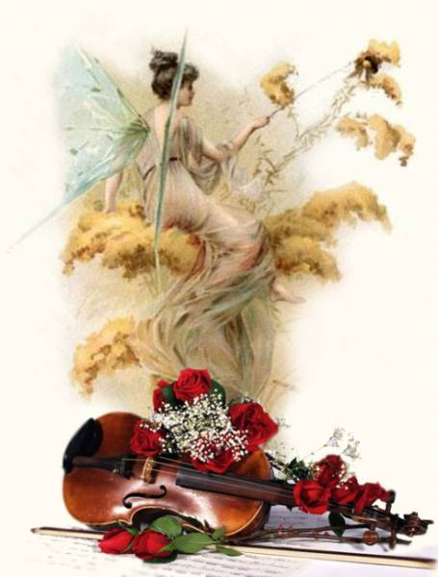  Тихо, тихо откуда-то музыка  Сердце, сердце моё замирает  Это, может быть, скрипка играет  А скрипач остаётся неузнаным  Он уходит по мягким морозам  По капели на мартовской пристани  А за ним чинно следуют искорки  Как цыплята пушистой мимозы  Правда, правда! Идут котильонами  Приседая на тактах с улыбкою  Эти нотки, что сброшены скрипкою  Во спасение сердца влюбленного  Тихо, тихо откуда-то музыка  ребенок будущей души

Натья | Дата: Воскресенье, 2011-03-13, 12:15 PM | Сообщение # 11
Хранитель Ковчега  Группа: Модераторы  Сообщений: 6116  Статус: Offline | Шепот Жизни в устах пересохших  Вдруг захочет пробраться к Рассветам,  И согреться в ладонях продрогших  У Луны, возле звезд, Белым Светом.  В тканях Радуг невиданный берег  До Зари, в карауле, средь ночи  Шелестит о конце власти денег,  Время Новое тайно пророчит.  Сохнут слезы под Солнцем надежды.  Между пальцами – запах лаванды  В нежный цвет наряжает одежды,  Марш победы пророча талантам.  Черным жемчугом в теле моллюска,  Пеной счастья, бегущей по рифам  Сны блуждают у гавани тусклой  В нежных звуках божественной скрипки .  Сгустки красок, взволнованность ветра  Под дождем звездных инициаций  Помогают бродяге - поэту  Слушать гул от вселенских оваций.  небесный странник  Сообщение отредактировал Натья - Воскресенье, 2011-03-13, 12:18 PM

Просперо | Дата: Воскресенье, 2011-03-13, 10:15 PM | Сообщение # 12
Ковчег  Группа: Модераторы  Сообщений: 5491  Статус: Offline | Черным жемчугом в теле моллюска  Красной капелькой в маковом поле  Паутинкой на линии узкой  Нанизавшей хрустальные доли  Тонких ноток дождя, полутерций  Полустертых набросков вдоль неба  Столь знакомой мелодии сердца  Столь влекущей - как волны Венеции  Где в текущем пока еще не был  Но грядущего след обнаружил  Четки трогая черных жемчужин  Осторожней! Не слушай, не слушай  Шепот Жизни в устах пересохших  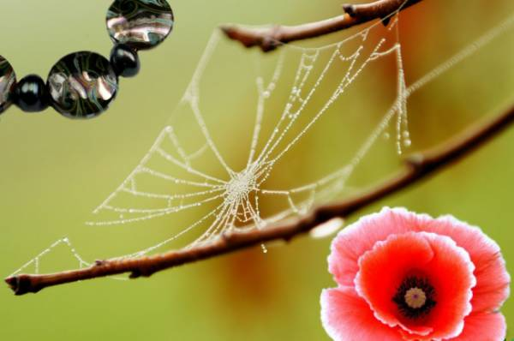

Натья | Дата: Понедельник, 2011-03-14, 9:10 PM | Сообщение # 13
Хранитель Ковчега  Группа: Модераторы  Сообщений: 6116  Статус: Offline | Так чуда хотела, и чудо свершилось.  Горели лампады и плавились свечи.  В рассветное утро слезами пролилась.  И плакало сердце, и таяли свечи…  В мерцании зыбком на миг растворилась  И в ранах – стигматах, следах от картечи  За все Человечество Богу молилась.  Горели лампады и плавились свечи…  Багряный закат умирал под ногами  И что-то творилось на странном наречье…  С небес осыпались цветы лепестками,  Сияньем своим освещая путь млечный  Я шла по дороге и мысли светились  И свет наползал на Дела Человечьи  И мысли, как бабочки, тихо кружились  И были о Вечном. И были о Вечном…  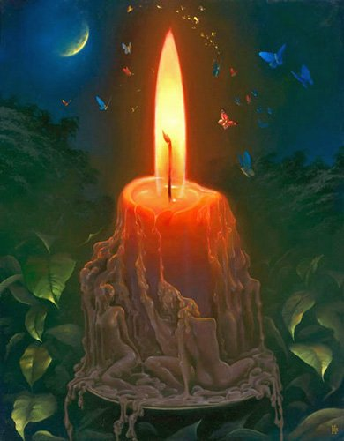  небесный странник

Просперо | Дата: Среда, 2011-03-16, 8:23 AM | Сообщение # 14
Ковчег  Группа: Модераторы  Сообщений: 5491  Статус: Offline | И плакало сердце  И таяли свечи  И свет наплывал на дела человечьи  И тени  От неутолимых печалей  Березовой веточкой в окна стучали  И ангелы шли  И луна - как застыла  В сплетеньи узоров небес пестрокрылых....  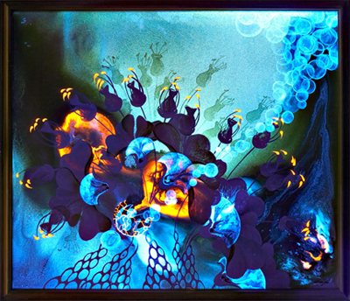  В сердце каждого человека живет ребенок будущей души

Натья | Дата: Среда, 2011-03-16, 10:26 AM | Сообщение # 15
Хранитель Ковчега  Группа: Модераторы  Сообщений: 6116  Статус: Offline | Спасибо за картину...я не могу сюда перетаскивать картины Лауры .  Вторая книга будет иллюстрирована ее картинами.  Это стихотворение-посвящение Лауре Озолини.  Растворяются тайные двери.  Мягкий свет заливает все ниши.  Оживающий мир параллельный  В невозможных полотнищах дышит.  Я по полу ступаю чуть слышно.  Где, в каком сейчас мире, не знаю.  А дорожка моя – цвета вишни –  В кружевных лепестков - неземная.  Здесь картины расписаны маслом.  Полыхающий взор акварели  Опьяняя, стучится так властно  В мое сердце и душу мне греет.  Наполняется жизнь ликованьем,  Оставляя следы на картине.  Этой ночью случилось свиданье  С феей тонких миров Озолини.  Сообщение отредактировал Натья - Суббота, 2011-03-19, 12:16 PM

Натья | Дата: Пятница, 2011-03-18, 9:55 PM | Сообщение # 16
Хранитель Ковчега  Группа: Модераторы  Сообщений: 6116  Статус: Offline | Крылья!  Я знаю, я чувствую, вы где то, рядом.  А слезы – защита, что б не задохнуться  От нежности с лаской струящихся взглядов  Светящихся лиц, что украдкой смеются,  И прячут под плащ золотистые крылья.  А если услышу, вдруг, ангельский голос  Из лучиков света и весь в колокольцах,  По коже тогда поднимается волос,  И свет переливом свивается в кольца,  Свисая жемчужными каплями с крыльев.  Я знаю, я чувствую здесь, в сердце вечность  Потоков, входящих с пыльцой золотою.  Настой ароматов хрусталиков млечных  Тайком разливается хрупким покоем,  И где-то, под кожей, пульсирует в крыльях.  Сообщение отредактировал Натья - Пятница, 2011-03-18, 9:56 PM

Просперо | Дата: Суббота, 2011-03-19, 1:10 PM | Сообщение # 17
Ковчег  Группа: Модераторы  Сообщений: 5491  Статус: Offline | Фея тонких миров Озолини  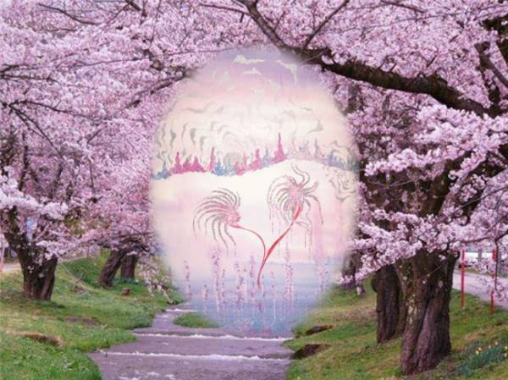  Фея тонких миров Озолини  Расплетает по полудню косы  И плывут ее волосы русы  По сухой белоснежной пустыне  Фея тонких миров Озолини  Тихо детскую сказку читает  И я тоже по сказке летаю  На плетеной циновочке синей  Фея тонких миров Озолини  Научила плетению фризий  И я тоже умею возвысить  Шелковистую ласку полыни  Фея тонких миров Озолини  Рассказала, о чём ночи плачут  И я трогаю солнце горячее  На закате, когда чуть остынет  Фея тонких миров Озолини  Расстелила платок лепестковый  И иду я дорожкой лиловой  Вдоль ручья, по спокойной долине  Оставляю следы на картине  Тонкой кисточкой шаг свой печатаю  Или это сестра белой чайки, а? -  Фея тонких миров Озолини  Звук: Танец Феи Драже - Чайковский _ http://musicmp3.spb.ru/album/petr_i…i.html  Изображение: "Фея Озолини в саду Сакуры", композиция Михаила Порядина - Когда цветет Сакура - фотоальбом "Виды Японии" http://www.aiftour.com/foto/japan.html и Лаурв Озолиня, альбом "Лазейра" 010 Dveselu.ziedesanas.laiks http://www.laija-d.com/ru/index.php…art=20  Прикрепления: 7220110.jpg (69.8 Kb)

Продолжение ДУЭТА - https://kovcheg.ucoz.ru/forum/50-1406

17sad63 | Дата: Среда, 2011-12-28, 9:34 AM | Сообщение # 1
  Хранитель Ковчега  Группа: Модераторы  Сообщений: 545  Статус: Offline | Проект на форуме  Проект на сайте  Дуэт мастеров Галактического Ковчега  Наталья Глазунова - Александр Савостьянов    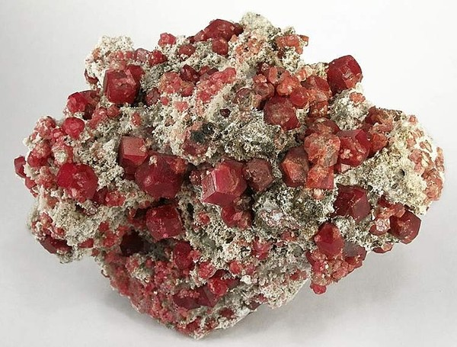  Гроссуляр  В звёздном небе найти непросто,  Где скрывается связь времён.  В человека вселились звёзды,  Чтобы к звёздам стремился он!    Тема перемещена из раздела Дуэты Поэтов в Хранилище Самоцветов.  Опубликована книгой - Параллельные миры - в Библиотеке Ковчега.  Сообщение отредактировал 17sad63 - Воскресенье, 2012-01-01, 2:11 PM

Натья | Дата: Среда, 2011-12-28, 4:15 PM | Сообщение # 2
Хранитель Ковчега  Группа: Модераторы  Сообщений: 6116  Статус: Offline | Поэты говорят всегда душой  И смотрят восхищенными глазами  На мир непостижимый и большой.  Наполненный любовью я чудесами.  Дверь во вселенную притягивает взор,  И продолжает оставаться тайной.  И бесконечен задушевный разговор  Без времени, имен и описаний.  небесный странник

17sad63 | Дата: Среда, 2011-12-28, 10:56 PM | Сообщение # 3
Хранитель Ковчега  Группа: Модераторы  Сообщений: 545  Статус: Offline | Quote (Натья)  Поэты говорят всегда душой  И смотрят восхищенными глазами  На мир непостижимый и большой.  Покоя не зная ни ночью, ни днём,  Сверкает огнями земной космодром.  Все трассы открыты, весь мир покорён! –  Сатурн и Юпитер, Нептун и Плутон ...  Навстречу кометам летят корабли! –  Куда наши предки летать не могли.  От вспышки Сверхновой –  К рожденью Стожар.  Всё ближе – и снова! –  Вселенский пожар…  Мы мчимся к началу Минувших Времён,  Когда время спало, Мир не был рождён!  …Галактик не стало, исчез звёздный мир.  Эпоха настала одних чёрных дыр.  Коллапс неизбежен, и атомный взрыв.  Мы мчимся в безбрежность, Завесу открыв!  …Летят космолёты в туманной пыли.  Нам снятся полёты...  Вдали от Земли.  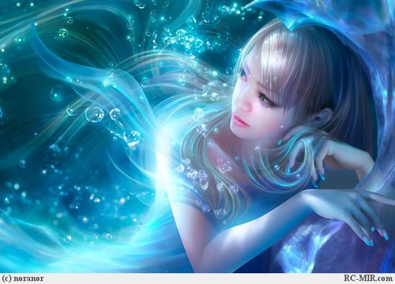  Все времена и сроки - в моих руках  Сообщение отредактировал 17sad63 - Воскресенье, 2012-01-01, 1:55 PM

Натья | Дата: Среда, 2011-12-28, 11:14 PM | Сообщение # 4
Хранитель Ковчега  Группа: Модераторы  Сообщений: 6116  Статус: Offline | 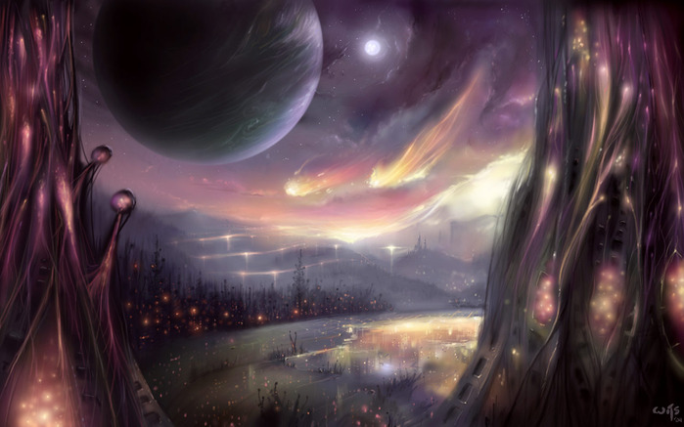  Фантастический мир : Волшебный мир - Фэнтези...  http://www.1zoom.ru/Фэнтези/обои/184931/z120.2/  Мы погружались, нас сносило тайно  В Большой Огонь Вселенский, без оков.  Был странным ужин в “Зале Ожиданий”  На полпути до сна у времени снегов.  И кто бы знал, что миллиард парсек – не расстоянье,  Что вечность сжата в импульсе одном.  И заходило небо для двоих за грани  И оседало в сердце, ждущем за окном.  А белый снег дышал, и залетал под ветер,  И заполнял следы оставленных шагов.  Мир протекал сквозь нас великолепьем,  С ресниц сдувая тень полузабытых снов.  небесный странник

17sad63 | Дата: Среда, 2011-12-28, 11:34 PM | Сообщение # 5
Хранитель Ковчега  Группа: Модераторы  Сообщений: 545  Статус: Offline | Quote (Натья)  Мир протекал сквозь нас великолепьем,  С ресниц сдувая тень полузабытых снов.  Машина времени  В старину русские строили свои жилища и храмы без единого гвоздя  Мы выключим ключ зажигания…  Какой утомительный путь!  Приборов гласят показания –  Долить надо чистую ртуть!  Фон слишком большой радиации  Не зря аппарат излучал! –  Проверим везде изоляцию…  Потом – провернём коленвал…  В порядке – источник питания,  Контакты, моторный отсек! –  Всем движет большое желание  В минувший отправиться век,  Где может и впрямь посчастливится  Забить в ход истории гвоздь!  Кто может тому воспротивиться? –  Конечно, наш русский «Авось»!  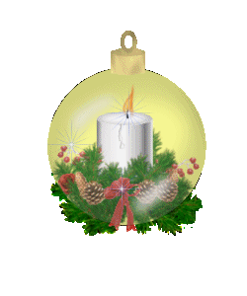  Все времена и сроки - в моих руках  Сообщение отредактировал 17sad63 - Воскресенье, 2012-01-01, 1:56 PM

Натья | Дата: Четверг, 2011-12-29, 9:42 AM | Сообщение # 6
Хранитель Ковчега  Группа: Модераторы  Сообщений: 6116  Статус: Offline | Еще вчера, еще не поздно…  Мы мчимся в коридорах звездных  По струнам прочным в сотах-гнездах.  Вуаль хрустальна и морозна.  Меняем курс, летим к “колодцу”  Из чаши млечной светит солнце  Симфонией пространство льется,  И кто-то весело смеется.  Цветок вдали сияет жутко  И вскрикнул командир как будто.  В центральный зал небесно-мутный  Собрался экипаж в то утро.  Звезда готова « разродиться”  К большому взрыву мысль стремится.  Свеченье плазмой колосится,  Сверкает крыльями Жар- Птица..  Мы мчимся. Прямо курс проложен.  Еще вчера. Еще все можем…  Сегодня вспомнить невозможно,  Кто не заметил гул тревожный.  Звезда раздулась до предела.  Огромным стало сферо- тело  Не отрываясь, то и дело  Глядим в иллюминатор смело.  Летим к «подножию вулкана”.  Вокруг все рушится…так странно…  Кричим все что-то, постоянно.  И вдруг возникла фея Анна.  Такая светлая девчонка.  Смеется радостно и звонко.  Глаза искрятся светом тонко.  На пальцах видны перепонки.  Миг, и в дельфина превратилась,  За купол звездный зацепилась.  Втянула в сердце нас, закрылась.  “Фу!”, все подумали: “Приснилось»  Нам снился сад волшебных эльвов,  Где у воды ждал старый мельник.  Он среди сосен корабельных  Спасал нас от жары смертельной.  Вчера прошло, сегодня утро.  Мы видим трассу. Голос мудрый  Нам сообщает о прорыве  Через портал на месте взрыва..  Поют дельфины голосами,  Бегут по лицам слезы сами.  Летит корабль под парусами.  Завеса стерлась между снами.  небесный странник

17sad63 | Дата: Четверг, 2011-12-29, 12:00 PM | Сообщение # 7
Хранитель Ковчега  Группа: Модераторы  Сообщений: 545  Статус: Offline | Quote (Натья)  Еще вчера, еще не поздно…  Мы мчимся в коридорах звездных  По струнам прочным в сотах-гнездах.  Вуаль хрустальна и морозна.  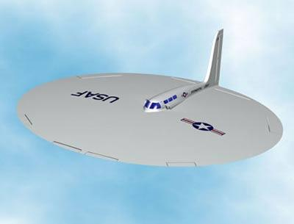  Владыка Донжона  Космическая поэма  «На какой высоте я живу?  Подымаясь к себе, я никогда  не считал числа лестниц,  ведущих ко мне.  Где кончаются все  лестницы, там начинается мой дом»  «Посмертные афоризмы» 96  Ф.Ницше.  «Никто не может быть  ни всезнающим, ни всемогущим»  Вергилий.  Центральная часть скопления галактик в созвездии Северной Короны. Экспедиционный звездолет землян окружен космическим флотом экспансионистской цивилизации Кнуд…  Мы вышли из гиперпространства –  В скопление гибнущих звезд…  Из мирного сна постоянства –  В Геенну реальных угроз.  И сразу раздалась тревога:  «По курсу - чужой звездолёт!»  – Правее…  – Их там очень много…  Скорее даем разворот!  Путь вверх подсказал очевидец:  «Внизу их – несметная тьма…»  Маневр совершенно не виден! –  Такая вокруг… кутерьма…  – Быстрее…как можно, быстрее…  О, боже, проснитесь же вы!..  Наш штурман, ужасно бледнея,  Дал влево! – И тоже, увы…  Отрезан единственный выход  И связь с нашей жизнью земной! –  Весь флот галактический вышел,  Встав замкнутой сферой сплошной…  Нас долго держали на мушке,  Нам кровь приливала к вискам! –  Вот–вот электронные пушки  Отправят нас всех к праотцам…  – Приказ от владыки Донжона:  «Всем сдаться! Покинуть корабль…»  Сказал командир,что приказа не понял:  «Во всех нас давно умер раб!»  – Но есть человеческий фактор  И шанс на последний полёт…  Запущен фотонный реактор –  Мы сами… взорвём звездолёт!  – Глупцы!.. Совершенно напрасно… –  Мы слышали явственный вздох.  Внезапно…  Дисплеи погасли,  И двигатель сразу заглох.  Все замерли, стихли…  - Опасность!  - Атака?  - Авария?  - Сбой…  Нам стало пронзительно ясно:  Здесь всем управляет Чужой…  Пространство и время сместились…  Приблизился крейсер кнудян.  Бездонные шлюзы открылись  Кошмаром для пленных землян.  …Во рту чрезвычайная сухость.  Гипноз… Летаргический сон…  Всю нашу дальнейшую участь  Решает далёкий Донжон.  Донжон – колыбель цивилизации Кнуд.  Повторная связь на орбите…  Запрос…  И условный сигнал…  Империи звёздной обитель –  Донжон…  Космодром…  Терминал…  У нас изумлённые лица,  У всех потрясающий стресс.  Вспорхнула крылатая птица:  Маршрут –  Мегаполис-экспресс…  По картам навигационным  Радары ведут крылоплан.  – Смотрите! – Их тут миллионы…  Всем движет единственный План!  …Маневры на заданном месте.  Парковка.  Застывший вахтёр.  Лифт двинул приветственным жестом  Услужливый робот-лифтёр.  О, как величаво и немо  Сдвигается вдаль горизонт.  Не башня, а лестница в небо.  И впрямь одним словом, Донжон!  Не лифт, а космический хобот…  Лифт дёрнулся, став на прикол.  Нас офисно-сервисный робот  Дальнейшей дорогой повёл…  Оперативный центр управления цивилизацией и другими завоеванными мирами. Головной офис резиденции Верховного Координатора.  Невидимый робот- хранитель  Открыл эфемерный засов.  Нас встретил бессменный правитель  Своих и подвластных миров –  Владыка глобальной системы,  Всемирной сети властелин,  В чьей власти реальное время  И вечность вселенских глубин…  Живой магистральный компьютер  И сам, как ходячая сеть,  Признал, что мы странные люди,  Раз можем вот так умереть…  Мы молча на чудо глядели  И всех нас охватывал страх…  Процессоры…прямо на теле…  И камеры… в тусклых глазах.  В чувствительных сенсорах руки,  Локатор на нас наведён…  Он – точно в железной кольчуге,  Как рыцарь из древних времён…  Как нам испариться отсюда?  Тяжёл у правителя шаг:  «Как жаль, что вы смертные – люди!..  Я, люди, вам вовсе не враг…  Меня не смущает тот минус,  Что вы прилетели извне.  Я вам предлагаю – отныне  Служить верой–правдою мне!  К чему вам посмертная слава,  К погибели верная страсть?  А может, не будет на свете вам равных,  Дана будет всякая власть!  Что общего – между былою –  И вашей дальнейшей судьбой?..  Вы встанете…рядом со мною…  Кто – правой, кто – левой рукой!..  Я верю в осознанный выбор  И буду воистину рад…  Для вас есть единственный выход –  Вперёд! – И ни шагу назад!..»  Мы вместе угрюмо решали  В уме незадачу одну:  Мы – люди – отнюдь не из стали,  А надо пройти…сквозь стену…  – Для нас такой шаг невозможен,  Как явно ошибочный путь! –  На что же мы станем похожи?  Процессоры…сенсоры…  Жуть!..  Бессмертием мнимым любуясь,  Насильственно бренность поправ,  Ты сам откровенно блефуешь,  Хотя совершенно не прав!  Ты смертен, как царственный Ирод.  Ты тоже не вечен, поверь!  Зри в корень искусственный вирус,  Предчувствуя жуткую смерть…  Аварии… сбои в системе…  Упадок Империи… крах…  – Не скоро наступит то время! –  Я твёрдо стою на ногах!..  …Поверить в немыслимый вирус,  Как в чью-то наивную месть?..  Вы люди не нашего Мира:  Весь Мир –  Это Я, ваша честь!..  Трехтысячный триста восемьдесят девятый год нашей эры. Планета Земля. Последние слова окончательного Отчета командира 329858 - ой галактической экспедиции.  - Мы спорили так увлечённо!  Мы стали сплошною стеной…  Владыка вздохнул облегчённо:  « Вам место, увы, не со мной!..»  …Мы вышли  В реальное время  Из самых далёких глубин…  …Владыка глобальной системы  Остался в том мире один…  КОММЕНТАРИИ  ДОНЖОН* – главная башня замка  КРЫЛОПЛАН* – автопилотируемое транспортное средство  Все времена и сроки - в моих руках  Сообщение отредактировал 17sad63 - Воскресенье, 2012-01-01, 2:03 PM

Натья | Дата: Четверг, 2011-12-29, 3:07 PM | Сообщение # 8
Хранитель Ковчега  Группа: Модераторы  Сообщений: 6116  Статус: Offline | Quote (17sad63)  «На какой высоте я живу?  Подымаясь к себе, я никогда  не считал числа лестниц,  ведущих ко мне.  Где кончаются все  лестницы, там начинается мой дом»  «Посмертные афоризмы» 96  Ф.Ницше.  Один лишь Храм в пространстве есть  (Какая в небесах борьба за это)  Сокрыта в нем от Бога весть.  И Храм тот – Тело человека!  ***  Измеряются волнами  временные все отрезки,  как Божественные гаммы,  Отраженные на фресках.  Чем прекрасней измеренье,  тем духовней состоянье.  и тем чище поколенье.  и тем больше покаянья.  Их, сознательно вдыхая -  те пульсары временные -  мы с любовью отворяем  двери в Царствия Иные.  небесный странник

17sad63 | Дата: Четверг, 2011-12-29, 6:10 PM | Сообщение # 9
Хранитель Ковчега  Группа: Модераторы  Сообщений: 545  Статус: Offline | Quote (Натья)  мы с любовью отворяем  двери в Царствия Иные.  Душа моя сама с собой  В иной реальности встречалась,  Совсем в иной среде вращалась,  Такой далёкой и чужой.  Душе не нравилось моей  Моё изношенное тело…  Минуя вечность, то и дело  Искала тело поновей!  Где время замкнуто в кольцо,  И нет случайных совпадений,  Шла по пути перерождений,  Искала новое лицо…  Из мира в мир пробив дыру,  Открыв все области пространства,  Она не знала постоянства,  А я боялся, что умру…  Душа стремилась вглубь времён,  В младенца спящего вселялась…  О, Боже! – Как она смеялась…  Как оказалось – я спасён!  Приток энергии извне,  Все чудеса переселений,  Где нет случайных совпадений,  Вторую жизнь давали мне.  Как будто заново рождён…  К чему вся эта тщетность споров! –  Нет параллельных коридоров  В пространстве замкнутых времён.  …Душа моя сама с собой  В иной реальности встречалась,  Потом обратно возвращалась,  Сияя утренней звездой!  

Натья | Дата: Четверг, 2011-12-29, 11:15 PM | Сообщение # 10
Хранитель Ковчега  Группа: Модераторы  Сообщений: 6116  Статус: Offline | Quote (17sad63)  Где время замкнуто в кольцо,  И нет случайных совпадений,  Шла по пути перерождений,  Искала новое лицо…  Скользя по уровням миров,  Принял твое сердцебиенье.  И, сбросив тонкий свой покров,  Оделся в плотный, с наслажденьем.  Пространство изучив твое,  Своим стал в этом измеренье.  Всех отодвинул, встал вперед,  Но отказала мне с презреньем.  В глаза я заглянул твои –  Свое увидел отраженье.  И в ужасе раздался крик.  Я – тень, старик в изнеможенье…  И снова я захвачен им –  Божественным святым сияньем  Недолго длился жизни миг.  Я вечный Дух, благоуханье.  Когда высоких много дел  Исполнил на небесном своде,  То снова получить сумел  В своих я действиях свободу.  Пробившись через толщу сфер,  Стать камнем смог материально.  Затем растеньем лез наверх.  В животное вошел сакрально.  Набравши опыта, я знал,  Что дальше стану человеком.  И землю я свою создал,  Чтобы наполнить ее светом.  Из множества живых путей  Нашел я личный путь, единый.  Для воплощения идей  Сначала стал я андрогинном.  Когда же пополам пришлось  Мне разделиться в этом мире.  Вот тут – то все и началось…  Услышал сердце я впервые.  Мы дни и ночи напролет  Вдвоем с тобою проводили.  Сработал в нас священный код.  Детьми мы Землю одарили….  Своей я кармой пренебрег,  Что б забрести в миры иные  Но лишь ушел и занемог.  Цветы мне снились полевые.  И отблеск света твоих глаз  Меня преследовал повсюду  Понятно стало, что не раз  К тебе я возвращаться буду.  Спустя лишь миллионы лет  Достигнуть смог то измеренье  И вышел, кажется, на след  Я твоего сердцебиенья.  Я слушал только лишь его.  Слова для встречи приготовил.  Но не сказал, - смешней всего  Тебя увидел в изголовье  Того, в чье тело я вошел.  Я продолженьем был начала.  В двенадцать месяцев пошел…  И так страдал, а ты молчала….  Закрылся занавес времен.  Я вырос и не раз влюблялся.  Но долгий и протяжный стон  Из сердца часто вырывался.  На голову тогда ты мне  Лишь свою руку положила.  Когда же встретились во сне,  Вид сделала, что все забыла.  Я, память о тебе храня,  Проник с трудом в такие дали!  А ты, узнала ль ты меня?  Узнала?!?.....Нет, едва ли…  Вновь устремилось к небесам  Из триединства мое тело.  Вернуться раньше, по часам.  Тебя опередить хотел я.  Успел, ура!!! Я снова здесь!  Имею неплохое дело  Желающих вокруг не счесть  С моим соединиться телом.  Но не растрачивал себя,  Ища родные звуки сердца.  Мечтал очаровать тебя.  Но предо мной закрылась ”дверца”  Ты королевою была,  А я – обычным брадобреем.  Меня лишь раз ты назвала  По имени небес Орфеем.  Я флейту преподнес к губам  Прощальные раздались звуки.  Жизнь положил к твоим ногам.  Родная, я убит разлукой….  Еще прошло немало лет  В упорном продвиженье к цели.  Заметив на руке браслет,  Предался танцам я всецело  Затем к алхимику пошел,  Чтобы с тобой соединиться.  Себя волшебник превзошел.  По сцене стали мы кружиться.  От счастья я весь задрожал.  Нас ангелы небес коснулись.  Но господин твой грозно встал  И на него ты оглянулась.  Тебя тащили от меня….  В карету быстро посадили…  Опять я не дождался дня  В той жизни, чтобы мы любили….  Так продолжалось сотни раз.  Меня страданья закалили….  Войдя в пространство твоих глаз,  Я понял – наконец, просила!.  Встречать, любимая, с тобой  Смогу вновь солнце по утрам.  И будет нас ласкать прибой,  И трели птиц по вечерам!  Когда придет блаженства час,  Сольемся вместе мы в Едином.  Никто не разлучит уж нас.  Ведь ты и я – две половины.  Виденье этих нежных грез  Меня надолго поглотили.  Я принимать их стал всерьез.  Они все так преобразили…  Мне душно, словно пред грозой.  Боль, постепенно, отступила…  Стоишь живая предо мной,  Глаза от смеха чуть прикрыла.  Лучами солнца в этот миг  Тебя, как Нимфу, осветило.  Предела опыта достиг.  И понял, карму изменил я.

Продолжение Дуэта - https://kovcheg.ucoz.ru/forum/101-1607

Натья | Дата: Понедельник, 2013-06-17, 2:38 PM | Сообщение # 1
Хранитель Ковчега  Группа: Модераторы  Сообщений: 6116  Статус: Offline | на сайте    Авторские разделы форума:  НАТЬЯ и ВАЛЕРИЙ КРАЙЦЕВ  ВСТУПИТЕЛЬНОЕ СЛОВО  Валерий Крайцев  Зорким лебедем.  Полосни мою кровь зорким лебедем.  Разори мою печаль до последнего.  Не беда, что хвор был, беден был,  А беда, что на беду скор был…  Бледен стал.  Чиню реки – пылкие бреги,  Строю горы, светлые своды.  От моей печали до твоей свободы –  Птичьи слезы, звёздные млеки.  Теплым ветром ласкай героя.  Нас всего трое таких героев.  Один брат моря, другой сын тверди,  И только третий чего-то стоит.  Точи засовы, держи заставы!  Сказано ведь нежно! Зачем больно?  Я теперь вольный от зимы слабой.  От тоски-забавы беглец довольный.  Посох перебитый за волчьи склоки.  Подошли сроки – грозят опалой.  С березы чахлой какие соки?  Какие проки от малой славы?  Вышью небо золотом ветра,  Чтобы пело свои заботы.  От моей печали до твоей свободы  Вьются тропы кружевом смелым.  Серебром лун светлых стели герою.  Ведь нас всего трое таких героев.  Один за три моря, другой за три тверди,  И только третий чего-то стоит.  Натья  в круговерти звезд  знают тайный ход  по нему спешат  вслед за Богом Ра  на планету грез  под чеканный свод  на границе снов  звон от серебра  закатился в дом  выдохом в набат  перешел в галоп  и поднял солдат  и пошел в дозор  красный комиссар  на консервный дзот  загудел народ  точно водопад  и зима пришла  и спустила пса  снег скатился с гор  удалью своей  но застрял меж ног...  трех Богатырей...  Алеся Королькова  Заболел от стуж. И в зиме Зима...  На беду был скор...Но весна звала.  Соком напоила Посох отняла...  На высокой горке ветка зацвела...  ***  Это свар обломок. Старых глупых свар  Мироточит ветка, с высоты холма  Нити золотые чудо ветерка  Заплетешь в узоры, ручейком строка...  Солнышком радушным светится она  Знать, добра дорога, коль в весне Весна!  ***  Значит в Вере ,что сильней ворожей,  Есть основой мудрый голос волхва.  Он приручит заблудившийся дух,  И живицей слов излечит сердца.  Вешних вод ручьем ,живая вода  От сухого сна ,да рану спасла!..  ***  Полнит силой душу Жива Весна!  небесный странник

Valera73 | Дата: Понедельник, 2013-06-17, 3:05 PM | Сообщение # 2
  Хранитель Ковчега  Группа: Модераторы  Сообщений: 910  Статус: Offline | Неподатливой рукой  Не сниму со слова стружку -  Дядька прибежит морской  С преколючей погремушкой!  Крайцев Валера

Натья | Дата: Понедельник, 2013-06-17, 3:53 PM | Сообщение # 3
Хранитель Ковчега  Группа: Модераторы  Сообщений: 6116  Статус: Offline | Цитата (Valera73)  Дядька прибежит морской С преколючей погремушкой!  дядька прибежит...который...  я забыла сочетанья  этих дядек...  может снова  мы начнем с тобой  смешанья...  всех, смешных и разноликих  полуобразов  в стакане  остекляненном  по граням  тех, что соберут всех дядек  в...помнишь...  камне сердолике....  небесный странник

Valera73 | Дата: Понедельник, 2013-06-17, 4:00 PM | Сообщение # 4
Хранитель Ковчега | Там далеко, я несколько давних штук в начало поставил! Специально!  Крайцев Валера

Натья | Дата: Понедельник, 2013-06-17, 4:18 PM | Сообщение # 5
Хранитель Ковчега | В начале было СЛОВО  и СЛОВО было СВЕТ!!!

MгновениЯ | Дата: Понедельник, 2013-06-17, 5:35 PM | Сообщение # 6
  Ковчег  Группа: Администраторы  Сообщений: 18263  Статус: Offline | Valera73, поздравляю с прибытием на Ковчег и дебютом!  Натья, неутомимая волшебница, спасибо за тему!  

Valera73 | Дата: Пятница, 2013-06-21, 9:12 AM | Сообщение # 7
Хранитель Ковчега  Группа: Модераторы  Сообщений: 910  Статус: Offline | Дорога на мельницу.  Зачем вышел вольным?  Зачем выше леса?  Огненным кленом  По пятам беса -  Мхом стелил  На мельницу путь!  Плот смастерил -  Поплывет пусть.  Чудо ждет где-то,  Беда еще ближе,  Сотой сна лето  Раны залижет...  Вышлет в лес,  Где на мельницу путь  Подо мхом исчез!  Поплутает пусть...  Перемеряны годами, твои дни плетутся сонно - вереницею.  Всё в погоне за богами, рвешься в холод заоконный пестрой птицею.  Чередуя мамок-нянек, рос ребенок, будто тесто, миром мешанное.  Что же будет? что же станет? Посмотри, а вот и место, бесом меченное.  И, давай, вперед из дома, хоть, и место незнакомо... Что там светится?  Заплутал в лесных хоромах... Подо мхом, под тенью клена - путь на мельницу.  Закатилося за кроны алым кругом, полусонно, вышло месяцем  Твое солнце, словно пламя, обожжёт, не взять руками... Что ж надеяться?  А как мучить перестанет,  Поубавь, скорее, пламя,  Что светиться перед нами?  Всё в погоне за богами...  Растеряли по дороге  Что имели, позабыли что искали...  Зачинай сон...  А он ходит лесом,  Вольный и смелый!  Повстречаешь если -  Уноси тело -  Где на мельницу путь,  И где страннику упасть,  Хватит тропы гнуть...  Наплутался всласть...

Белоснежка | Дата: Пятница, 2013-06-21, 9:48 AM | Сообщение # 8
  Хранитель Ковчега  Группа: Модераторы  Сообщений: 5781  Статус: Online | Valera73, спасибо  и прошу это ваше стихотворение повторить в теме предстоящей июльской Игры  - Путь к Себе. http://kovcheg.ucoz.ru/forum/125  ((()))  На цыпочках вхожу, а половицы  Предательски скрипят в ночной избушке,  Семь братьев ждут, когда придет сестрица,  Семь звёзд сияют в соснах на макушке…  Печалуется лунный свет на звёздный,  Короною оранжевой любуясь,  А бархатность бездонно-нежной грёзы  Роняет янтарей волшебных бусы…  Куда вошёл твой ум, в миры какие?  Что ищешь ты, преследуя добычу  Крылатой мысли, что за кладовые  Находишь в каждой сказке или притче?  Привет с Волшебного острова Эхо!  остров  Сообщение отредактировал Белоснежка - Пятница, 2013-06-21, 9:49 AM

Valera73 | Дата: Среда, 2013-06-26, 5:59 AM | Сообщение # 9
Хранитель Ковчега  Группа: Модераторы  Сообщений: 910  Статус: Offline | Валерий Крайцев  Пропасть старицы  На звезде острой костры-пропасти  Полно красть…прости…то что даром шло…  Нас не упасти в пасти кротости!  Коли крот растил, отобрав крыло!  Коли кат спасал! Знать – душа щедра!  Веселей щегла щебет вещих ран!  Правда жалости чище серебра.  В ПрОпасть Старицы прорастает Храм.  А она легка лучом - легче лёгкого!  С тропы прах местИ! В мЕсти – злой рожон…  И от сильного спасёт, и от ловкого…  На посты – костры… горстью мирных жён…  Коли сна лишён – значит, леший - друг!  На кромешный плуг неба борозда!  В пасти кротости жив свечи испуг!  Не гляди совой, острая звезда!  ПрОпасть Старицы – ход подзвёздный таен!  Не тебе пропАсть! Но и не лететь...  По росе с сумой шёл босой хозяин!  Не зазвал манок? Не поймала сеть?  Память в узелок... Горесть в туесок...  Впору млечный сок, коли впрямь везло!  Мне сегодня был самый светлый сон...  Мне вчера Харон подарил весло!  Натья  шел по свету сон  да забрел во двор  белокаменный  стаю голубей  разделил на три  перевил тесьмой  опоясался  и взлетел к звезде  в середине дня  и достал рукой  сердце у плетня  и достал цветы  с Жигулевских гор  и поднял глаза  на дремавших сов  убежать хотел  улететь мечтал  да услышал звон  да свое узнал  в тысячи зеркал  отражение.  Крайцев Валера

Valera73 | Дата: Пятница, 2013-06-28, 11:43 AM | Сообщение # 10
Хранитель Ковчега  Группа: Модераторы  Сообщений: 910  Статус: Offline | Валерий Крайцев  Сгоревшая тайна  Светлые силы… Слог забавной сказки…  Смолоду смолы не казались вязкими!  Казались чистыми…  Тяни свой воз, не робей, Савраска!  А слово шло следом, лесной юркой лаской,  За нами речистыми…  Что горЕ нам, что долу! Такая, знать, доля!  Млечным ручьём в руки Белой Воли!  Слёта в ясную явь…  Родной хором, ты храни героев!  Не то славой накроет, как сорной травою!  И что натворили – поправь!  У трёх дорог рассыпался камень…  А Престолы и Силы справятся сами!  И всем воздадут!  И кто Разбойник, и кто Сусанин!  И кто мерил жизнь чужими часами  И чадом предерзких смут!  И вновь отзовётся Сестра Небосвода  Сгоревшею Тайной Заветного Рода!  Во сне сиротливой росой…  От ветхой скамьи до Великой Свободы  Коварные тропы ведут да болота!  Зачах ли в пути колосок?  Не смей притворяться, что слаб стал и бледен!  Что горькой хворобой, как змеем злым съеден!  Что в срок не поспели враги!  Уйти зарекался в пылу складных сплетен!  Да печь не пускала, теперь неприметен!  И даже искать не моги!  Сумеешь простить долги  Живущим не с той ноги?  Натья  Престолы и Силы уселись на Камень  и стали себя украшать лепестками  цветов диво-дивных из солнечных радуг  случайно попавших в объятья торнадо  они их хватали так ловко руками,  что падал от смеха на Землю тот Камень  и сыпались искры из глаз его синих  и так хохотал он, что не было силы  подняться с Земли и раскрыть свои крылья  ...и он развалился...  и стал пищей травам...  потом вдруг поднялся...  и деревом стал он...  растение Отпочковалось...  медузой...  похожей слегка красотой на арбузы  те самые...сочные...только неспелые...  на зерна в их юности: белые-белые...  Ах, Камень бессмертный! Какой непонятный  ты стал вдруг однажды...  в веснушках и пятнах...  похожих на птиц, у витрин голосящих  о том, что пришел...  Человек настоящий  из Ангелов, *падших* на тонкую почву  тайком семенящих *по свету* за почтой  от Ангелов верхних,  по Ветхим заветам  с глазами волшебными в тон фиолета  с желанием выдохнуть светлые звуки  во все тайники...  где читают по буквам  историю жизни на тканях нетленных  от древних узоров  и дО современных  ...сплетаются руки всех Ангелов вместе...  и верхних, и нижних...  по роду и чести...  по разным делам, и по разным поступкам,  во времени, ставшем делиться на сутки  во времени, бьющемся волнами в скалы  из сумрачных красок  земного лекала...  какими вы будете завтра, владыки  путей-перепутий на солнечных нитях  какими вы выйдете в утро Рассвета,  достойные чести...  бродяги-поэты...  Крайцев Валера

MгновениЯ | Дата: Пятница, 2013-06-28, 11:59 AM | Сообщение # 11
Ковчег | Натья, Валера,  настоящая феерия, спасибо!

Натья | Дата: Воскресенье, 2013-06-30, 1:18 AM | Сообщение # 12
Хранитель Ковчега  Группа: Модераторы  Сообщений: 6116  Статус: Offline | Цитата (Valera73)  Зачем вышел вольным? Зачем выше леса?  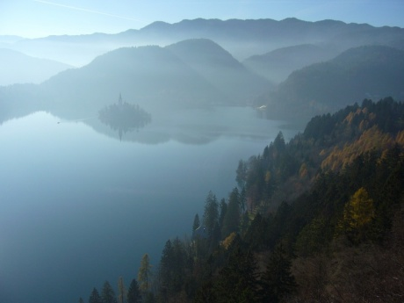  как долго петляет тропинка  по краю  поросшая в синем запутанном лесе  девицей на выданье - спящей осиной  прохладу по рекам вечерним сплавляя  тропинка скользит  и такие же мысли  легко попадают в премудрые сети  и бьются, как *рыба об лед*  набегая  на берег надежды  крутой и бугристый  где в летнем саду, его темных аллеях  звучат поцелуи  и смех  самый чистый  лукавые взгляды  и голос ершистый  взлетающий в горы  на хриплых качелях  откуда они - эти корни контрастов  едва уловимые по ощущениям  первично рожденные формы  и фразы  из ритмов туманных  туманного времени...  небесный странник

Valera73 | Дата: Вторник, 2013-07-02, 9:03 AM | Сообщение # 13
Хранитель Ковчега  Группа: Модераторы  Сообщений: 910  Статус: Offline | Качели охрипли...  До всех докричаться -  Большая задача...  Под солнечным блюдцем...  От лука не плачут  Лукавые взгляды...  А светлые только смеются...  Крайцев Валера

Продолжение Дуэта - https://kovcheg.ucoz.ru/forum/101-1877

Натья | Дата: Среда, 2011-07-13, 6:26 AM | Сообщение # 1
Хранитель Ковчега  Группа: Модераторы  Сообщений: 6116  Статус: Offline | Проект на форуме  Проект на сайте  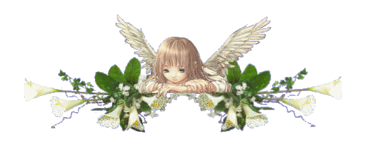  ДУЭТ ВИКТОР - НАТЬЯ  Первое произведение - послание от Виктора.  Новые песни дуэтом  Ангелы в Духе поют,  Тайные Знания Светом  Ангелов воссоздают…  Лёгкие крылья сияют  Истиной Высших Миров,  Явью Любви предъявляют  Главные Чувства без слов –  Лучшие Чувства Планете –  Аргументируют Факт. –  Знание в Духе и Свете –  Успокоительный Акт. –  Новые Знания Веку –  Объединённый Дуэт –  В Душах поёт Человеку  Ангелов Чувства – их Свет:  Истина в Душах сияет  Явью Божественных Сфер,  В Вере Господь осеняет  Истиной будущих Эр.  К душам, молящимся Богу,-  Тайну, кто в Духе искал,-  Отче – к их явит прологу: –  Разум в Вас не иссякал. –  Кто Вы откуда родные? –  Объединяю Вас Я  Мыслью, Мои дорогие,-  Разуму – Богу – Друзья –  Ангелы пойте Дуэтом,  Кто запрещает Вам петь?! –  Обожествляю Вас Светом –  В Духе Любовь Вам узреть…  12.07.2011.22:22 И.НОК  небесный странник

Натья | Дата: Среда, 2011-07-13, 6:49 AM | Сообщение # 2
Хранитель Ковчега  Группа: Модераторы  Сообщений: 6116  Статус: Offline | Легенда гласит, что в момент “Зарождения”,  Когда Бог решил снова Мир ”сотворить”,  Пять Ангелов чистых, - прекрасные Гении  Его обступили, что б таинство зрить.  И вот, когда в плазменном вихре Вселенная  Закручивать стала Начало Начал,  Пять Ангелов – светлые и откровенные  К нему обратились и каждый сказал:  Первый сказал: ”А как ты это делаешь?”  Второй; ”Зачем? А не лучше ль общаться?”  Третий: ”Помочь? Не люблю я безделье”  Четвертый: “А стоит ли этим тебе заниматься?”  Пятый стоял в стороне и восторженно  За тайной Творения он наблюдал.  И каждый божественный шаг осторожно  В сердце своем сквозь любовь пропускал.  Первый – ученый был. Этот – философ.  Третий – строитель. Тот - бизнесмен.  А пятый поэт и художник был. Просто  Ребенок большой, и еще джентльмен.

Натья | Дата: Среда, 2011-07-13, 8:23 AM | Сообщение # 3
Хранитель Ковчега  Группа: Модераторы  Сообщений: 6116  Статус: Offline | В любом пути есть выход к БЛАГОдати  И каждый начинается с рассвета,  О чем мы говорим и кстати, и не кстати  Но лишь немногие упорно на вопросы ждут ответы,  Разлитые в пространстве чистых душ,  Парящих по заснеженным страницам,  Где дождик оставляет след в оттенках луж  И от него в ночи светлеют наши лица.  Светлеют наши лица от дождя,  и от слезы, несущей отКровение...  ответы все есть в нас самих... нельзя  услышать их порой... но это пение  текущее сквозь мир рождает свет  в сердцах и душах... и порой ответ  ложится неожиданно в ладонь...  глаза сияют... песне дверь открой...  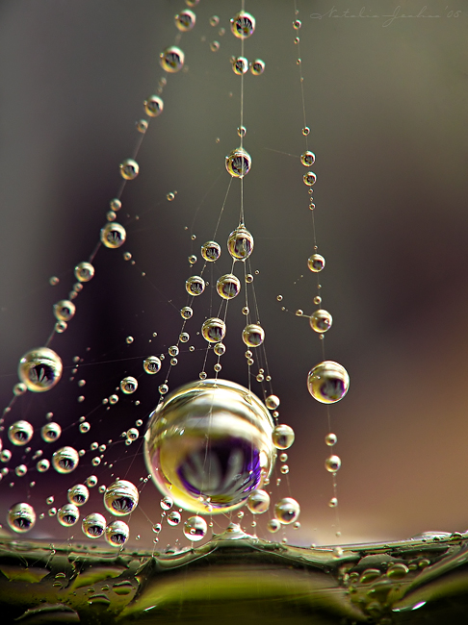

Виктор | Дата: Среда, 2011-07-13, 3:48 PM | Сообщение # 4
  Мастер  Группа: Проверенные  Сообщений: 70  Статус: Offline | 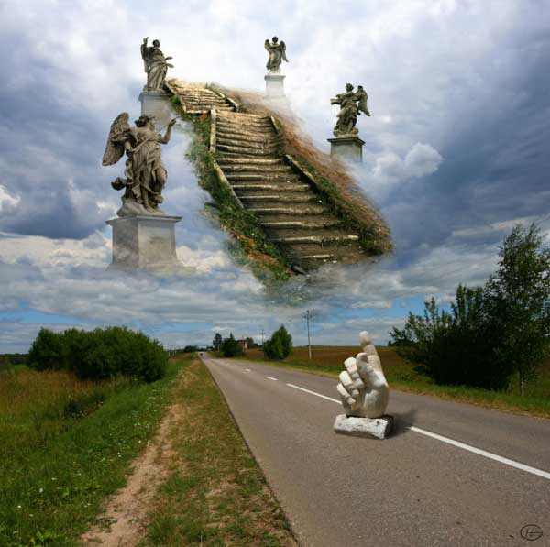  Светлеют наши лица от Любви,-  В Любви все мы наш Мир преображаем –  Единство с Богом мы несём в Крови –  Тела и души Светом заряжаем: –  Любовью нашей,- к Богу мы сильны,-  Её в себе мы, в душах, ощущаем –  Юлою Света – в Сердце у Страны –  Там, где пред Богом молимся, прощаем;  Нам Свет от Сердца Родины Родной  Аорты Душ – сердца переполняет –  Шанс – выжить создаёт, в нас, неземной,  И Мир вокруг, с Любовью в нас, меняет…  Любовь – в Душе – весь Родовой Запас –  Исток всей, нашей Жизни – для Народа,-  Цена Любви – чтоб Бог Россию спас,-  Астральным Светом – чтоб спасла Природа.  И Ангелы на Небе пропоют: –  Проснись и пой Великая Россия..,  Российская Земля – Творцу приют..,  И сам Народ – Великий Дух-Мессия!!!  Решение: – в России – будет Рай,-  Обет даёт Россия в покаянье; –  Духовность Мира каждый выбирай,  А Бог воздаст по Вере Воздаянье!!!!!!!!  Всем привет! Всех Вам от Бога Благ!!!  inok-kaluga.ru

Натья | Дата: Четверг, 2011-07-14, 0:28 AM | Сообщение # 5
Хранитель Ковчега  Группа: Модераторы  Сообщений: 6116  Статус: Offline | Свет бил сияньем из горсти,  Потрескивая странно.  Из самоцветов конфетти  Взрывались непрестанно.  Звучали мысли в уголках  Молитвой – невидимкой.  Скрывались клады в тайниках  Под трепетною дымкой.  Звон солнечных колоколов  Огнем испепелялся  И оседал на дно зрачков,  В купели проливался.  Намек на чудо в тишине  Сходил лучом по краю  И делал разворот к весне,  К садам, цветущим в мае.  Журчали мысли в глубине  Живой алмазной влагой  И бились две души во мне:  Послушница с Бродягой.

Виктор | Дата: Четверг, 2011-07-14, 6:03 PM | Сообщение # 6
Мастер  Группа: Проверенные  Сообщений: 70  Статус: Offline | 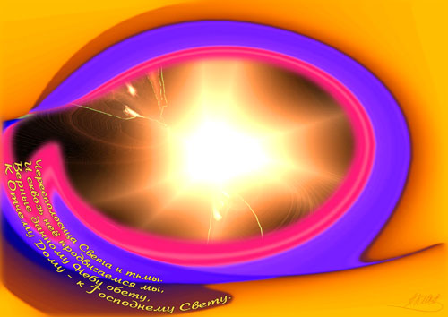  От Солнца Свет, в Потоке Благодати,  Тихонько в души проникает к нам,  Соединяя с Богом души, кстати,  Огонь Любви даря всем Временам…  Любовь Творца всю Жизнь преображает,-  Нам Суть Любви близка, как Благодать,-  Цель Бога в нас Смысл Жизни выражает,  А Свет Надежды может Счастье дать!!!  Свет Бога Благодатью чистит души –  Вселяет в них Огонь Иных Миров,-  Есть в том Огне Любовь – Глаза и Уши,-  Так Бог-Творец свой защищает Кров.  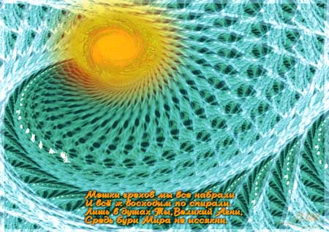  В Душе Любовью Бог обогащает  Первопричиной Истинной Любви –  Он Бог своей Любовью просвещает  Тех, для кого Любовь, как Свет в крови.  Оденет Бог весь Род в Одежды Света,-  Кто этого ещё не пожелал???????? –  Есть в Людях Суть для Главного Ответа –  Благодеяньем – в душах, Кто пылал........  Любовь – для Душ – один Критерий Рода,  А это о Единстве говорит: –  Господний План – Господняя Природа –  Отец Небес Огонь Любви творит; –  Да это так и это не иначе,  А если так, то с Богом нам творить,  Творить себя – весь Род вести к Удаче  И – для Любви – Любовью всех мирить!!!  Свет Солнца мы в Огне Любви проявим –  Любовью – Слуг Божественной стези -----  Уверенностью с Богом Мир прославим,  Господь Любовью всех преобрази!!!  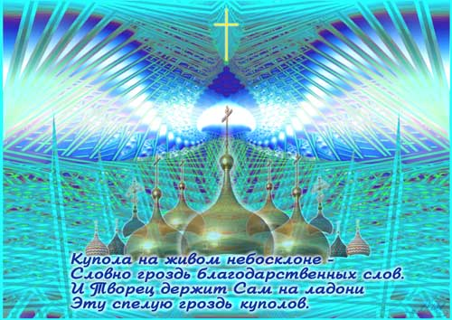

Натья | Дата: Четверг, 2011-07-14, 10:11 PM | Сообщение # 7
Хранитель Ковчега  Группа: Модераторы  Сообщений: 6116  Статус: Offline | Какими долгими путями  Мы пробираемся к тебе.  Орбиты пролагаем сами  И отклоняемся в судьбе.  И возвращаемся обратно  На путь, проторенный домой.  И добираемся бесплатно  В твой мир, Отец ты наш родной.  Теплом и ласкою встречаешь  С улыбкою своих детей.  И все о жизни нашей знаешь,  Наполненной земных страстей.  Мне стыдно, Господи, как странно  Что забываем, кто мы есть  На самом деле постоянно,  Пока находимся мы здесь.  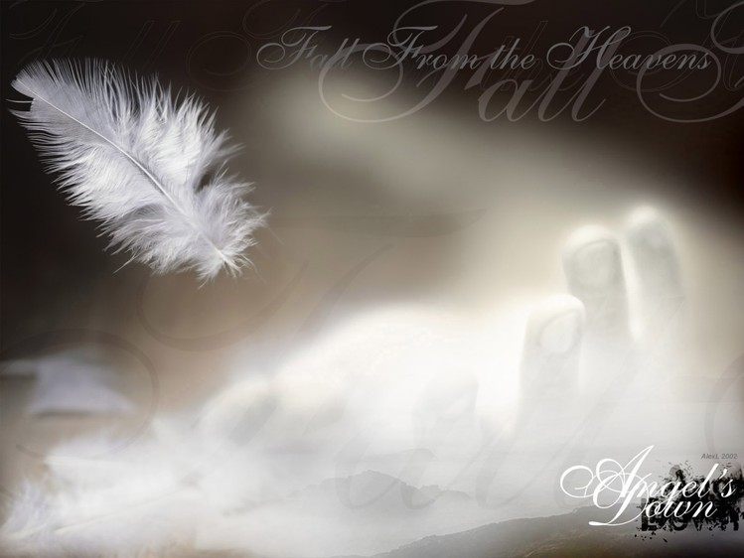  небесный странник

Виктор | Дата: Четверг, 2011-07-14, 11:09 PM | Сообщение # 8
Мастер  Группа: Проверенные  Сообщений: 70  Статус: Offline | 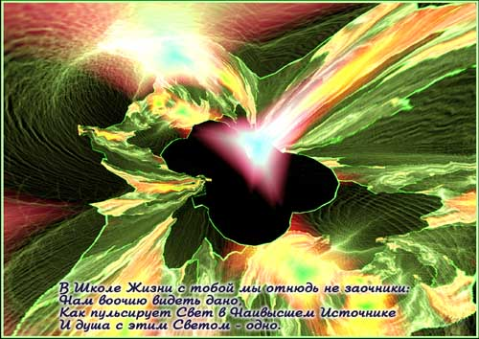  Да будет Свет! – по Вере – у Землян,-  А быть тому – Благодеянью в Свете,-  Благим Делам – обучит Бог мирян,  Устроит нам Экзамен на Планете.  Детали, здесь не будем уточнять,  Есть в этом хитроумная страховка,-  То, что в Душе возможно восполнять,-  Сознаньем в Свете – это подготовка:  В Любви – от Бога – Знание идёт,-  Его Творец для Рода присылает,-  То Знание к бессмертию ведёт –  Потоками Любви благословляет.  Об этом – людям мы и говорим –  Везде, всегда, чтоб люди это знали:  Естественно, всё – то, что мы творим,  Реально, чтобы нас не проклинали…..  Есть Эволюционный План Творца::::: –  Уверовавшим в План, Бог дал Свободу,  За грань Миров – в идущих до Конца,  Его Любовь для Душ, Земле и Роду;-  Мечта для пробуждения людей –  Любовь, в благоразумии и Вере,  Являет Суть Божественных Идей –  Настройку на Любовь нас в этой Эре.  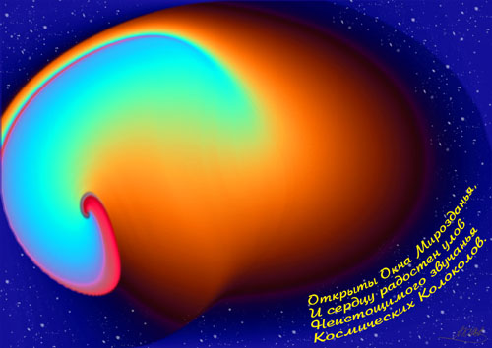

Натья | Дата: Пятница, 2011-07-15, 7:20 AM | Сообщение # 9
Хранитель Ковчега  Группа: Модераторы  Сообщений: 6116  Статус: Offline | Виктор! Ты меня ошеломил рисунками. Кто Творит такое чудо?  Твоя..душа...кричит..в безмолвье.  она..как..нежная..заря.  Ты..даришь...для..мечты..приволье.  волшебность..буквами..творя.  Любовь созвездий вереницей,  Что нитью шёлковой прошита,  Прозренья храмы - это лица,  Всё остальное - из самшита.  В сплетеньях чувств - блаженства цепкость,  Глубокой раной ночь в объятьях,  Небесный рай для душ - зацепка,  Необъяснимое понятье.  Заоблачные сны, как реки,  В них ощущаем невесомость,  Сомкнув под утро свои веки,  Всем нежным обликом, как дома.  Средь тишины и совершенства  Прогулки так необходимы  Без виз, вмешательств турагенства,  Для глаз невежества - незримы.  Зарниц чарующая нега  К хмельным запретам путь стелила  И посылала волны Вега,  Для храма Свет Любви есть Сила.  В дверях открытых - откровенность,  Стекает капельками Время,  Миров земных мы видим бренность,  И ангельское песнопенье.

Продолжение Дуэта в теме форума - https://kovcheg.ucoz.ru/forum/50-1453

Натья | Дата: Пятница, 2012-02-10, 10:13 AM | Сообщение # 1
Хранитель Ковчега  Группа: Модераторы  Сообщений: 6116  Статус: Offline | ДУЭТЫ ПОЭТОВ  Все новое - давно забытое старое...  Дуэт поэтов:  Наталья Глазунова - Олег Фоминых  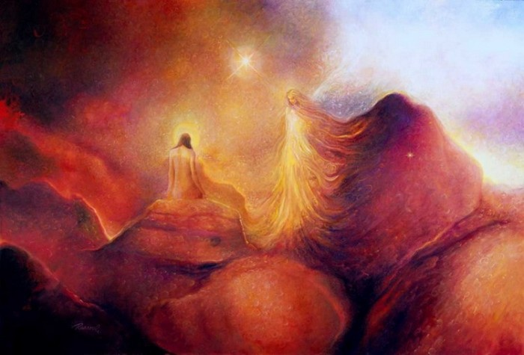  Художник Фрейдун Рэссули  На закате меняется свет красок неба...  собирает в ларец драгоценности Солнце лучами...  к ночи мысли сбиваются в сонные стаи  тают краски...меняясь на блеклые цветом  Догорает закат...загораются звезды...прохлада  опускается тихо, смущая земное....  многолетнее стойкое душ клокотанье...  в хороводах несметных полярных воздушных сияний...  Свет струится по взрослым растерянным лицам  на глаза, на запястья...ложится в ладони...  и душа отрывается...прячась в бездонном  поэтическом мире...у края вселенской границы...  Слезы льются на землю...молитвенным звоном  согревается сердце...алеют зарницы...  просыпается странное новое счастье...корицу  и имбирь с добавляю в дымящийся кофе с лимоном...  добавлено  *************************** 2015 г. ********************  Светлая память Олегу, ушедшему за горизонт времени Земли...    Подарок от мастеров Ковчега...  Проект на форуме  Проект на сайте  небесный странник

UFONAUT | Дата: Пятница, 2012-02-10, 3:06 PM | Сообщение # 2
  Советник Хранителя  Группа: Проверенные  Сообщений: 148  Статус: Offline | 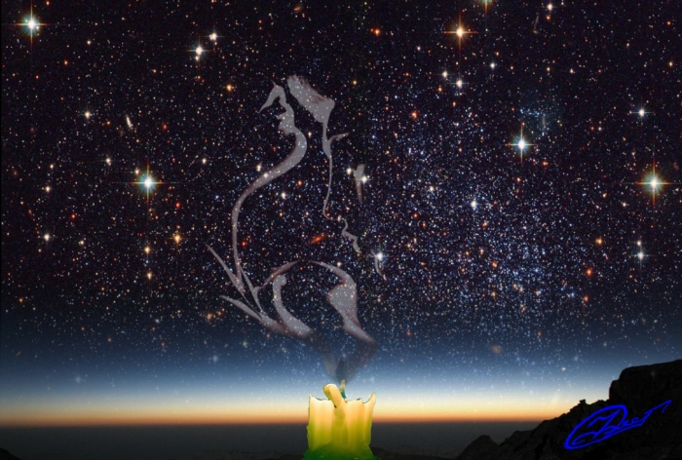  Свеча догорает, в мерцанье последнем,  И в утренний сумрак струится дымком,  В заре наступающей тает наследье,  Дорога по небу, где след молоком...  В востока, как кровью, заря полыхает,  Немного ещё и засветят лучи,  День новый на Свет, Солнце нам зарождает,  О чём говорят облака - кумачи...  Любовью согреет Мир, яркое Солнце,  Подарит живому тепло и уют,  Осветит сияющий лик сквозь оконце,  В котором Душа обрела свой приют...  Пусть радость сияет в глазах, как брильянты,  И счастье из сердца пылает огнём,  Пускай излучает Душа твоя кванты,  В Любви наполняется ночью и днём!  В мире Форм творим Образом, в мире Образа творим Идеей, в мире Идей творим Знанием,  Знание есть проявление Света, Свет изначально в Тебе!  Сообщение отредактировал UFONAUT - Пятница, 2012-02-10, 3:08 PM

Натья | Дата: Пятница, 2012-02-10, 4:21 PM | Сообщение # 3
Хранитель Ковчега  Группа: Модераторы  Сообщений: 6116  Статус: Offline | Quote (UFONAUT)  Свеча догорает, в мерцанье последнем,  И в утренний сумрак струится дымком,  В заре наступающей тает наследье,  Дорога по небу, где след молоком...  От запаха воска меняется воздух  в нем красок таинственных стало чуть больше  и мыслей прозрачных, взволнованных, мощных,  вплетенных истоками в кружево прошлого.  Венок из волокон небесною радугой  под куполом жизни пространства земного  дождями спадает в сады...на дороги...  и жмурится солнечным светом над пагодой...  над храмом, мечетью...  духовными зернами,  взращенными службой с причастьем народами  всех стран, всех религий, конфесий, которые  среду обитания потчуют спорами...  о собственном прочном едином "величие"...  И матушке нашей Планете так плохо  становится от повторенья "уроков",  забытых значений обрядов… обычаев  небесный странник

UFONAUT | Дата: Пятница, 2012-02-10, 5:49 PM | Сообщение # 4
Советник Хранителя  Группа: Проверенные  Сообщений: 148  Статус: Offline | Quote (Натья)  среду обитания потчуют спорами...  о собственном прочном едином "величестве"...  Мирская действительность тема не новая,  Порочное общество... кто виноват...  Причины падения очень суровые,  Пускай разбирается с падшими Ад!  Нам цели другие при жизни поставлены,  Пространства Любовью своей освещать,  Спасёт Душу тот, кто поступками праведный,  И может за Правду всегда постоять.  А ПРАВЪ ДаАрийская, вечною Силою  Прославленных Воинов, Русов, Богов,  Воспета в сказаниях, Сантией милою,  Истоком идущим от самых Основ.  Любите свой Род, Предков чтите на капище,  И Кровь не пролейте от Братьев своих...  Так нет же, устроили нелюди кладбище,  Лишили нас Знаний и Сил Ведовских.  В мире Форм творим Образом, в мире Образа творим Идеей, в мире Идей творим Знанием,  Знание есть проявление Света, Свет изначально в Тебе!  Сообщение отредактировал UFONAUT - Суббота, 2012-02-11, 9:37 AM

Натья | Дата: Суббота, 2012-02-11, 9:58 AM | Сообщение # 5
Хранитель Ковчега  Группа: Модераторы  Сообщений: 6116  Статус: Offline | Quote (UFONAUT)  Нам цели другие при жизни поставлены,  Пространства Любовью своей освещать,  Спасёт Душу тот, кто поступками праведный,  И может за Правду всегда постоять.  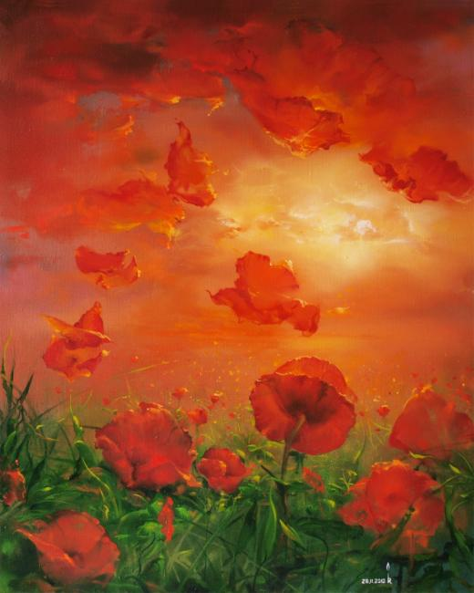  художник Величко Роман  Цветов лиловое дыханье  перетекло с росы на землю...  слетело в травы трепетаньем...  и каплями - по сочным стеблям  взыграло радужными весельем...  Ошеломляющим сияньем  прошло вдоль голубых туманов...  и на губах осело...  странно...  как будто сказочные феи  собрали в гроздья ожерелья,  перекроив картину жизни...  на свой манер...  без катаклизмов...  холодных взглядов  равнодушных  с пронзающим навылет  чувством...  великой радости...поющей  небесный странник

UFONAUT | Дата: Суббота, 2012-02-11, 12:08 PM | Сообщение # 6
Советник Хранителя  Группа: Проверенные  Сообщений: 148  Статус: Offline | Quote (Натья)  великой радости...поющей    Луга ромашек, маков алых  И одуванчиков пушистых,  И всех соцветий в поле малых,  Приятно пахнущих, душистых,  Всегда напоминают небо,  Где звёзд, все россыпи цветами,  Как будто, сказочная небыль,  Всегда стоит перед глазами.  В зеркальном отраженье Космос,  На землю лёг своей красою...  Ведь вся природа - микрокосмос,  Привнесена от звёзд водою...  Вода! Вот главное Начало,  Растений, жизни на планете,  И без неё бы, не бывало,  Всего живого в белом Свете.  - Суббота, 2012-02-11, 12:37 PM

Натья | Дата: Воскресенье, 2012-02-12, 1:33 AM | Сообщение # 7
Хранитель Ковчега  Группа: Модераторы  Сообщений: 6116  Статус: Offline | Quote (UFONAUT)  Где звёзд, все россыпи цветами,  Как будто, сказочная небыль,  Всегда стоит перед глазами.  В зеркальном отраженье Космос,  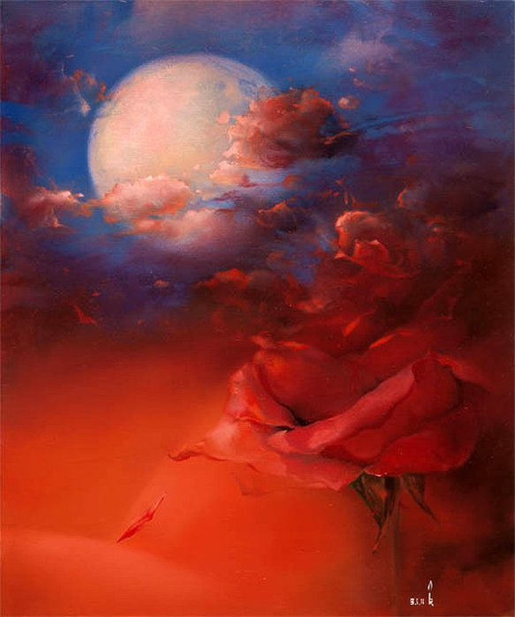  художник Роман Величко  Где звезд все россыпи цветами  в изысканных ночных корзинах  путь в сердце к Богу освещают  на полотне гравюр старинных,  там столько нераскрытой тайны  в словах на золотых пластинах  и в голосах необычайных,  журчащих нежным переливом  у лабиринтов снов туманных,  на перекрестках дней, звенящих  в ключах прохладой долгожданной  для странных путников, спешащих  свернуть хоть раз с дороги жизни  к истокам огненным с восторгом,  чтобы принять душою чистой  все откровения от Бога

UFONAUT | Дата: Воскресенье, 2012-02-12, 10:30 AM | Сообщение # 8
Советник Хранителя  Группа: Проверенные  Сообщений: 148  Статус: Offline | Quote (Натья)  чтобы принять душою чистой  все откровения от Бога    Разорвав на Половины  Бог, однажды, Пустоту,  Возгласил: - Я ЕСМЪ ЕДИНЫЙ!  Сотворяя Красоту...  Мир явился, с ним и Время,  И Вселенская Душа,  Во Вселенной сеет Семя,  В Половинах Жизнь верша...  Семя, Духом прорастает  В Совершенной Чистоте,  В плотность, луч свой опускает,  Чтоб постичь пространства те…  Дух в Мирах рождает Души,  Отзеркалив сам себя,  Наделяя их Пурушей,  Отправляет в Явь Любя…  В Яви, в Тело облачаясь,  Ищут Души свой приют,  Находя, объединяясь,  Мирозданье познают…  Но, не всем объединенье  Удаётся отыскать  И стремясь к соединенью,  Возвращаются опять…  В мире Форм творим Образом, в мире Образа творим Идеей, в мире Идей творим Знанием,  Знание есть проявление Света, Свет изначально в Тебе!

Натья | Дата: Воскресенье, 2012-02-12, 12:21 PM | Сообщение # 9
Хранитель Ковчега  Группа: Модераторы  Сообщений: 6116  Статус: Offline | Quote (UFONAUT)  Дух в Мирах рождает Души,  Отзеркалив сам себя,  Наделяя их Пурушей,  Отправляет в Явь Любя…  Когда волненье превращалось в нежность  и крылья шевелились за плечами,  я не спала от радости ночами  и разрасталась вглубь твою, безбрежность  Руками обнимая ширь пространства,  которое даровано нам было  весенним ветром и дождем счастливым,  я растворялась в сказочных богатствах...  Я изменяла мир на полуслове  сияющим из глаз волшебным светом  вливалась музыкой в закаты и рассветы  и распускалась в твоем имени ЛЮБОВЬЮ...

UFONAUT | Дата: Понедельник, 2012-02-13, 1:05 AM | Сообщение # 10
Советник Хранителя  Группа: Проверенные  Сообщений: 148  Статус: Offline | Quote (Натья)  Я изменяла мир на полуслове  сияющим из глаз волшебным светом  вливалась музыкой в закаты и рассветы  и распускалась в твоем имени ЛЮБОВЬЮ...    Елена Саппа "Косос"  В рассветных лучах и закатных,  И в звуках, от пения птиц,  И в запахе роз ароматных,  В грозе и сверканье зарниц,  В воде, в дуновении ветра,  И в камне, лежащем в пыли,  Во всём, будь то небо иль недра,  Кругом проявленье Любви!  Во всём… проявлений так много,  Источника Вечных Начал,  Вибраций идущих от Бога,  Поток, я Душою внимал:  - Как будто, в тиши сладкий шёпот,  И звон сверхвысоких частот,  Сливается звуком он в рокот  И нежную благость несёт...  В мире Форм творим Образом, в мире Образа творим Идеей, в мире Идей творим Знанием,  Знание есть проявление Света, Свет изначально в Тебе!

Продолжение диалога Поэтов - https://kovcheg.ucoz.ru/forum/50-1631

MгновениЯ | Дата: Среда, 2011-03-02, 5:12 PM | Сообщение # 1
Ковчег  Группа: Администраторы  Сообщений: 18263  Статус: Offline | Проект на форуме  Проект на сайте  Наталья Глазунова - МгновениЯ Феано  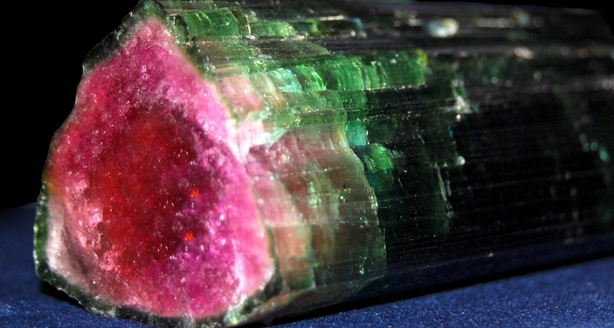  Турмалин  Мы сюжет напишем сказки,  Воплотим его, играя,  Вспыхнут яркие подсказки,  На пути с Земли до Рая…  Мы увидим, как Ковчеги  Подымаются до звёзд,  Как сияют обереги  Над небесным сводом гнёзд...  *****************  Электронная книга опубликована (после завершения темы - экспромта авторов) в Библиотеке Ковчега  Скачать с сервера (222 Kb)  и на дружественных ресурсах:  1. Семь Морей - вход

MгновениЯ | Дата: Пятница, 2011-03-04, 4:44 PM | Сообщение # 2
Ковчег  Группа: Администраторы  Сообщений: 18263  Статус: Offline | Все в этом мире только повод  Великой радости Творца.  Союз начала и конца. И только повод этот дорог...  Разнообразие моментов у состояния души  В неслышном шепоте тиши,  В незримом па дивертисментов...  Необозрима перспектива пустоты,  Где Мысль начальная пульсирует, как тело.  И, в свете вечности свершая свое дело,  Она дарует сердцу радость полноты...  ((()))  Люблю я слушать, как заваривают чай  При снегопаде и еще люблю смотреть  На лунный диск, укрытый тучкою на треть,  И прикоснуться к белой кошке невзначай...  Еще люблю услышать тиканье часов,  Когда звезда с звездою тихо говорит,  И лунный свет в моем сознании парит,  Снимая с хрупких дум невидимый улов...    Желаю Счастья! Сфера сказочных ссылок

MгновениЯ | Дата: Суббота, 2011-03-05, 6:26 PM | Сообщение # 3
Ковчег  Группа: Администраторы  Сообщений: 18263  Статус: Offline | 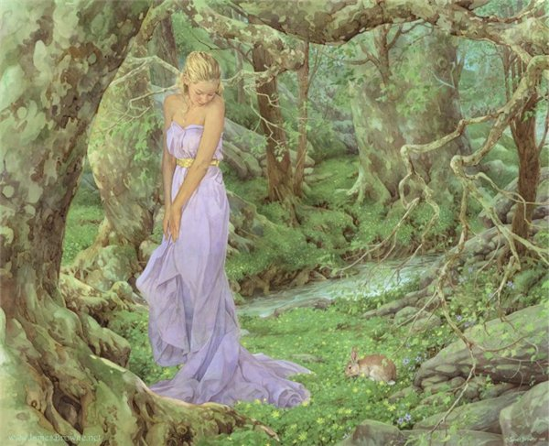  Запредельное ps  Наталья Глазунова-Моисеева  Рисунок крыльев песен на ситцевых полотнах  Летит до горизонта и гладью шьет цветы..  Звенят лучей монисты, прикрыта дверь неплотно,  Колышутся скрижали из золотой мечты  Лучи цветных мгновений нектар души разносят  Сжимаются ладони, становится теплей.  На сердце шелком тени поют среди колосьев  И собирают в центры янтарь смолистых дней.  Срываются с качелей капели из напевов  Движение вселенной симфонией звучит.  Гуляет по аллеям воздушным Королева  Мерцает в ее косах след бабочки в ночи.  На голове корона со сказочным сюжетом  Ложится осторожно улыбка на уста  Летит, зарю сметая, свет древний по планете,  А рядом с Королевой – принцесса Красота.  Звук водопада слышен, взлетают к небу брызги  И колокольчик звонкий смеется под дождем  Сверкают брызги в солнце, щеглы летают низко  Стучится в дверь разлука и близок окаем.  Плывет рисунок сердца, поет душа, ликуя  По струнам волн вчерашних из перламутра дней.  На ситцевом раздолье принцессу коронуют  И двери открывают к престолу из огней.  Желаю Счастья! Сфера сказочных ссылок

MгновениЯ | Дата: Суббота, 2011-03-05, 6:32 PM | Сообщение # 4
Ковчег  Группа: Администраторы  Сообщений: 18263  Статус: Offline | "И двери открывают к престолу из Мгновений",  Из огненных, кипучих, пронзающих, живых!  И сквозь престол влетают,  как искры вдохновенья,  Неведомые Песни  ...миров души святых.  "Гуляет по аллеям воздушным Королева",  Король сидит на троне, с улыбкой на устах,  Ведь знает, что тропинка уходит не налево,  А ко дворцу Скрижалей в янтарных куполах.  И древние напевы оазисы формуют,  Волшебной колесницей летит творящий дух,  Воссоздавая страны, гармонию рисуя  В полотнах Мирозданья сюжеты, и на слух...  Записывает ритмы, гуляя, Королева,  Чтоб горсть стихотворений супругу поднести,  Чтоб вновь очарованье прекрасного напева  Супруга взволновало, заставило цвести  Увядшие соцветья, скучающие нивы,  Уставшие от света привычного житья.  Звенят и дразнят сердце пылающие дивы,  Сюжеты с перламутром Любви, где Ты да Я.  Желаю Счастья! Сфера сказочных ссылок

Натья | Дата: Пятница, 2011-03-18, 1:01 AM | Сообщение # 5
Хранитель Ковчега  Группа: Модераторы  Сообщений: 6116  Статус: Offline | Люблю МГНОВЕНЬЕ в этой жизни  И слезы счастья на глазах,  Когда меня моя Отчизна  Волнует зеленью в лесах.  Люблю смотреть на звезды ночью,  И растворяться в небесах,  И чувствовать себя непрочно  На стрелках, в СКОРОСТНЫХ ЧАСАХ!  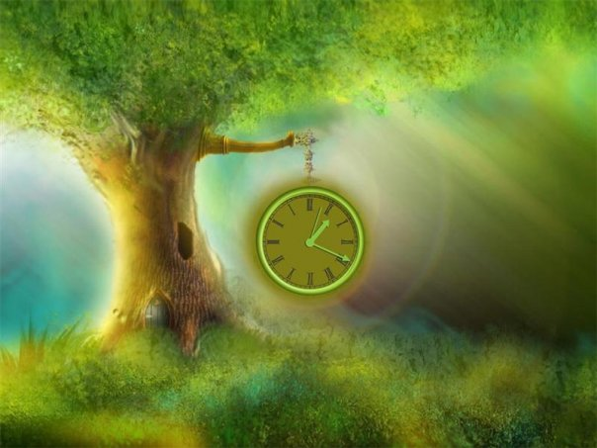  небесный странник  Сообщение отредактировал Натья - Пятница, 2011-03-18, 1:06 AM

MгновениЯ | Дата: Пятница, 2011-03-18, 9:14 AM | Сообщение # 6
Ковчег  Группа: Администраторы  Сообщений: 18263  Статус: Offline | МГНОВЕНИЯ  Плывет мой челн сквозь Время,  налегке,  В неведомое царство... уплывает...  Спешит, несется в призрачной волне.  Куда плывет?  О том никто не знает...  Но знает Бог, зачем я в нем плыву...  Какая цель у времени, у жизни...  И что за горизонтом я найду...  Все знает Он и дарит чудо-брызги...  Мгновения у времени – живят!  Волнуют и рождают озаренья.  Творить миры и верить мне велят.  Бесценные у времени Мгновенья!  Желаю Счастья! Сфера сказочных ссылок

Натья | Дата: Пятница, 2011-03-18, 11:09 AM | Сообщение # 7
Хранитель Ковчега  Группа: Модераторы  Сообщений: 6116  Статус: Offline | Я вхожу в твой дом сакральный  Меж танцующих снежинок  Под старинный свод зеркальный  Из тончайших, хрупких льдинок.  В мир торжественный и дальний,  Сотворенный из узоров,  Смотришь издали, печально  Одиноким, светлым взором.  Легким шагом невесомым  По волнам звенящим, с ветром,  Ты несешь навстречу солнцу  Чашу, залитую светом.  В море глаз твоих спокойных  Отражается сиянье.  В каждой заводи и пойме  Притаился лучик тайны.  На твоих ладонях ветер  Вместе с радугой играет.  Звон летит по всей планете  Колокольный, не смолкая.  Ты скажи, откуда помню  Нежность рук твоих касанье?  И откуда этот сон мой  И взволнованность дыханья?  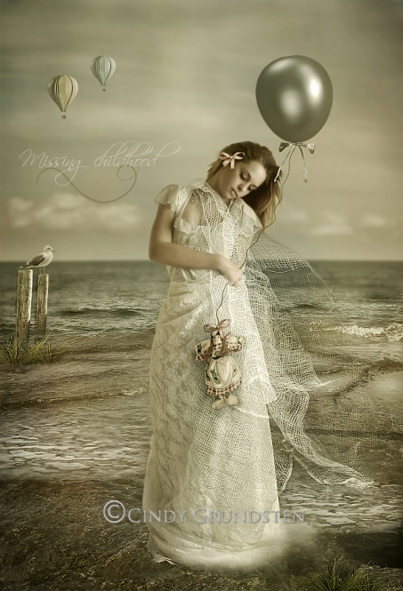

MгновениЯ | Дата: Суббота, 2011-03-19, 8:48 AM | Сообщение # 8
Ковчег  Группа: Администраторы  Сообщений: 18263  Статус: Offline | Quote (Натья)  Ты скажи, откуда помню  Нежность рук твоих касанье?  И откуда этот сон мой  И взволнованность дыханья?  Ах, душа моя, сестрица,  Как же нам не помнить это!  Разве сон сегодня снится,  Если мы - в купели света?  Мы в ладонях Рук великих  Безначального Владыки  Были слиты одним ликом,  Мы – странИцы вечной Книги,  Одного святого танца  Пируэты мы с тобою,  Мы - огни протуберанца  Из короны Золотого  Огнедышащего Чуда,  Мы - звезды волшебной Кольца,  Грани граней изумруда,  Створки звездного оконца,  Мы ручьи реки единой,  Воды всех Семи морей,  И златою сердцевиной  Нас связует Водолей…  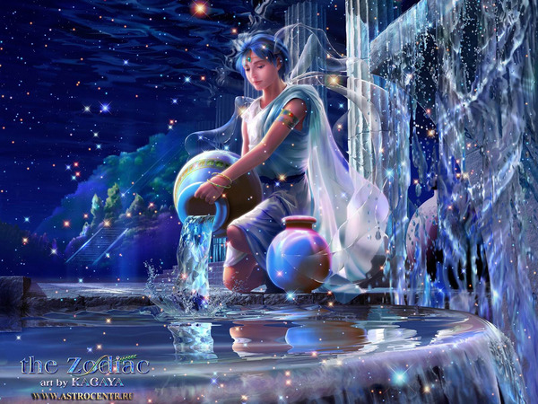  Легким шагом невесомым  По волнам звенящим, с ветром,  Ты несешь навстречу солнцу  Чашу, залитую светом.  Мы – бегущие по волнам,  Блики радуги на море,  Мы - ниспосланы Законом:  Утешающими в горе,  Воскрешающими веру,  Возрождающими нежность,  Словно эхо од Гомера,  Словно внутренняя спелость,  Будто яблоко для Евы,  Мы – желание свободы,  Мы - плоды Иного Древа,  Укрепляющего своды,  Умножающего звезды,  Украшающего Дали,  Мы летим с тобой сквозь грезы  Звездной россыпью  в Скрижали…  И в эфире светоносном  Разливаемся мы песней,  Волшебство так плодоносно!  Молоком души чудесным  В чаши льемся – не простые,  Кто увидит, восхитится,  Это ж кубки золотые!  Так поет Душа царица.  В море глаз твоих спокойных  Отражается сиянье.  В каждой заводи и пойме  Притаился лучик тайны.  Ах, душа моя, царица,  Ты о чем поешь и плачешь,  Что в глубинах тихо прячешь,  Где живет моя жар-птица…  У какой прекрасной сказки  Ты раскрыла лепестки,  Наклоняя колоски  Ветерком нежданной ласки…  И невидимые зерна  Звуком чистым разбросала,  Да в земные покрывала  обернула тьмою дерна...  В первозданной темноте  зреет сила родника,  и живой струи вода зажигает свет во тьме...  ***  В межпространстве Дом сакральный,  Присмотрись, ты вспоминаешь?  Под старинный свод зеркальный  Прилетай - себя узнаешь…  Желаю Счастья! Сфера сказочных ссылок

Натья | Дата: Суббота, 2011-03-19, 12:14 PM | Сообщение # 9
Хранитель Ковчега  Группа: Модераторы  Сообщений: 6116  Статус: Offline | Я лечу к тебе навстречу! Ничего вокруг не вижу.  Твои крылья мне на плечи опускаются. Я слышу  Частоту твоих вибраций, искр блуждающих свеченье,  Переливами дорогу, трепет в сердце и волненье.  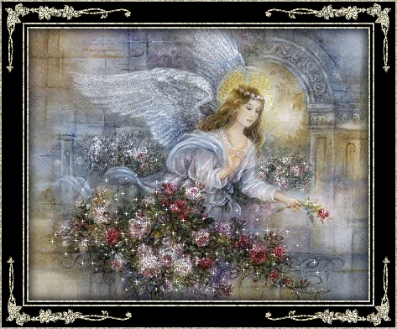  небесный странник

MгновениЯ | Дата: Воскресенье, 2011-03-20, 9:40 AM | Сообщение # 10
Ковчег  Группа: Администраторы  Сообщений: 18263  Статус: Offline | 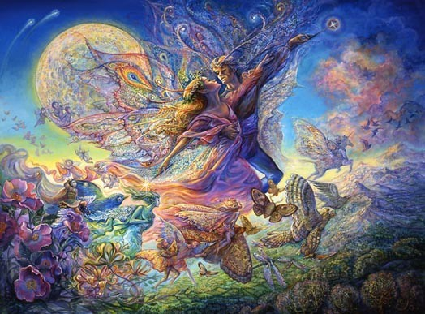  МГНОВЕНЬЕ  Упала дверь с цепей, разрушив мост…  И в замок не войти теперь иначе,  Чем с птицею, схватив ее за хвост  И бездну одолев, поймав удачу…  Пылает пред дворцом души огонь,  Сжигая все, что близится к нему.  И молит коронованный король,  Войти не в силах…  - Я ли помогу?  Мой замок - в Мироздании ином,  Ты видишь миражи, но им не верь!  Земля моя – Хрустальный звездный дом,  А смертному всегда мешает дверь.  Пройди огонь и сердце сохрани,  Жар-птицу ухвати за оперенье,  И вспомни клятвы вечные Любви...  У Вечности - щедрейшее Мгновение.  Желаю Счастья! Сфера сказочных ссылок

Натья | Дата: Воскресенье, 2011-03-20, 11:18 PM | Сообщение # 11
Хранитель Ковчега  Группа: Модераторы  Сообщений: 6116  Статус: Offline | Я клясться в Вечности не стану никому  И миражи...так мир весь иллюзорен!  Смотри! В моей руке лишь горстка зерен  А сердце рвется к Богу одному!  Я знаю тайну, как открыть мне дверь.  Я знаю это - в триединстве слово.  Оно старо, как этот мир. Да, да, не ново  Люблю! Люблю! Люблю! Ты мне поверь!  небесный странник

Натья | Дата: Понедельник, 2011-03-21, 11:32 PM | Сообщение # 12
Хранитель Ковчега  Группа: Модераторы  Сообщений: 6116  Статус: Offline | ЛЮБОВЬ.  Я в сердце твоем пламенеющей россыпью  Звучу песнопением звездных скоплений.  Дыхание, голос, глаза, цвет в волнение  Малейшим касаньем ввожу, легкой поступью.  Глубокое чувство на грани болезненной  Из всех тайников поднимаю наружу.  Стучусь осторожно, вхожу в сердце, слушаю  Как гулко оно отвечает приветствием.  В просторах вселенских легко заблудиться  И выйти на свет от другого пульсара.  Но путь под контролем. Я рядом, недаром  В тебя, в твое сердце сумею пролиться.  Сиянием мир заполняю тревожный,  Срываю оковы и первым полетам  Учу без страховки, со страхом и потом,  Чтоб лучше все помнить и быть осторожным,  Трепещущим словом. За ним наблюдая,  Любовью наполнись и светом таинственным  Ты вся пропитайся, пропахни единственным,  Заполнившим мир твой от края до края.  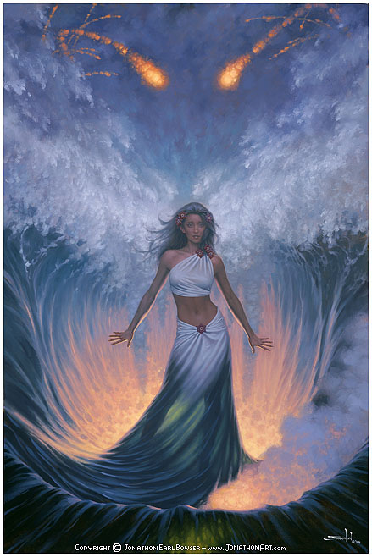  Сообщение отредактировал Натья - Понедельник, 2011-03-21, 11:37 PM

MгновениЯ | Дата: Вторник, 2011-03-22, 8:16 AM | Сообщение # 13
Ковчег  Группа: Администраторы  Сообщений: 18263  Статус: Offline | С РАЗБЕГУ  Любовь не знает слез,  Измен и отреченья!  О них поэт, певец… с рыданьем на луну…  Терзается душа в осколках отраженья,  Поверь, придет конец земному сну.  Петух пропел, и черт…  Поспешно удалился,  Он вечером тихонько к окошку подойдет,  Но ты не отворяй, весь свод тебе открылся  Здесь тысяча светил свой гимн поет.  Любовь чиста внутри, а все переживанья -  Как фантики ума, цветные витражи.  Есть тайная купель – великое признанье,  С разбегу окунись и докажи.  Раздвинут небосвод тоннелем без времен,  О, как малы теперь планетные просторы,  Морями красоты мой дух плодотворен,  И не нужны… стихи и разговоры.  НАШ КОВЧЕГ  Наш волшебный Ковчег –  Песнь души в зеркалах,  Мысли жар, слова снег,  И сонет в небесах…  Пир земных мудрецов  С чаркой вечной вина  Из речений отцов,  Афоризмов полна…  Наш Ковчег – связь Времен  И Единства чертог,  Сказки тысяч племен,  Заколдованный срок…  Пир столетий и миг,  Это звездный Престол!  Кто единство постиг,  Тот Любовью расцвел…  Наш Ковчег – трон Любви,  Свет и Музыка сфер,  Фейерверки яви  И воскресший Гомер…

Продолжение Дуэта Поэтов - https://kovcheg.ucoz.ru/forum/101-1403
***
ЭЛЕКТРОННЫЕ КНИГИ - ДУЭТЫ ПОЭТОВ КОВЧЕГА
https://pubhtml5.com/bookcase/vagk/

Возможно...
Наталья Глазунова-Моисеева
Возможно случится такое однажды
Садовник увидит изысканность танца
Летящего ветра под купол пространства
Средь яблонь в цвету, утоляющих жажду.
Почтенье изысканность и фееричность
Вдруг вызовет в нем ослепленное лето
И тихо покажет ему по секрету
Покрытую лаком вершин органичность.
Он вспомнит как в детстве плыл облаком белым
И жемчуг в ладонях светился как фосфор
И голос с небес заявлял грандиозно,
Что запахам тесно в одной колыбели.
Когда по пустыне песками сомнений
Кривою тропою истлевшей надежды
Он брел среди запахов тонких и нежных,
То был очень близок к разгадке мгновений,
Летящих по небу в изысканном танце
Средь розовых яблонь в просторах свечений.
И сердце вбирало в себя свет вечерний,
А голод душевный вдыхал мудрость старцев.
Тогда и случилось все это, однажды...
© Наталья Глазунова-Моисеева, 2011

Друзьям и родным Наталии
посвящены авторские книги
стихов:

http://online.pubhtml5.com/ucdb/evto/index.html
том 1
http://online.pubhtml5.com/ucdb/sirg/index.html
том 2

Ролики
https://youtu.be/5gGV3vg-oRU
https://youtu.be/EVLQztecJhI
Аудиокниги
(4 часа)
https://youtu.be/wZ2ELV9wq7c

